KHOA KỸ THUẬT VÀ CÔNG NGHỆ

BỘ MÔN CÔNG NGHỆ THÔNG TIN



THỰC TẬP ĐỒ ÁN MÔN HỌC

PHÁT TRIỂN ỨNG DỤNG WEB VỚI MÃ NGUỒN MỞ
HỌC KỲ I, NĂM HỌC 2024-2025
XÂY DỰNG WEBSITE BÁN XE MÁY

Giảng viên hướng dẫn:
ThS. Phạm Thị Trúc Mai
Nhóm sinh viên thực hiện:
Họ tên: Nguyễn Tuấn Anh
MSSV: 110121002
Họ tên: Trần Quốc Trọng
MSSV: 110121121
Họ tên: Phan Minh Thứ
MSSV: 110121111

Trà Vinh, tháng 12 năm 2025

NHẬN XÉT CỦA GIÁO VIÊN HƯỚNG DẪN

Trà Vinh, ngày ….. tháng …… năm ……
Giáo viên hướng dẫn
(Ký tên và ghi rõ họ tên)

Trà Vinh, ngày ….. tháng …… năm ……
Giáo viên hướng dẫn
(Ký tên và ghi rõ họ tên)

NHẬN XÉT CỦA THÀNH VIÊN HỘI ĐỒNG

Trà Vinh, ngày ….. tháng …… năm ……
Thành viên hội đồng
(Ký tên và ghi rõ họ tên)

LỜI CẢM ƠN
Chúng em xin chân thành cảm ơn cô Phạm Thị Trúc Mai giáo viên hướng dẫn môn “ Phát triển ứng dụng web với mã nguồn mở ” đã dành thời gian quý báu để hướng dẫn và hỗ trợ chúng em trong suốt quá trình học tập và thực hiện đồ án. Sự nhiệt tình, kiến thức sâu rộng và những lời khuyên hữu ích của cô đã giúp nhóm vượt qua nhiều thử thách và hoàn thành công việc một cách tốt nhất.
Chúng em rất trân trọng những chỉ bảo của cô, từ những góp ý cụ thể đến những lời động viên tinh thần, giúp nhóm duy trì động lực và hướng đi đúng đắn. Nhờ có sự đồng hành của cô, chúng em không chỉ cải thiện kỹ năng chuyên môn mà còn học hỏi được rất nhiều bài học quý giá về sự hợp tác và làm việc nhóm.
Chúng em, Phan Minh Thứ, Nguyễn Tuấn Anh, và Trần Quốc Trọng, chân thành biết ơn sự quan tâm và hỗ trợ quý báu từ cô trong suốt quá trình học tập và thực hiện đồ án này. Chúng em hy vọng rằng những kiến thức và kinh nghiệm được cô chia sẻ sẽ là nền tảng vững chắc cho chúng em trên con đường học tập và sự nghiệp tương lai.
Xin kính chúc cô luôn mạnh khỏe, hạnh phúc và thành công trong sự nghiệp giảng dạy.
Trân trọng,
Phan Minh Thứ

Nguyễn Tuấn Anh

Trần Quốc Trọng

MỤC LỤC 4
DANH MỤC HÌNH ẢNH – BẢNG BIỂU 6
TÓM TẮT ĐỒ ÁN KẾT THÚC MÔN 9
1. Quản lý hiệu quả sản phẩm và kho hàng: 10
2. Cải thiện trải nghiệm khách hàng: 10
3. Tối ưu hóa quy trình xử lý đơn hàng: 10
4. Quản lý và phát triển mối quan hệ khách hàng: 11
MỞ ĐẦU 1
1. Lý do chọn đề tài: 1
2. Mục đích nghiên cứu: 2
3. Đối tượng nghiên cứu: 3
4. Phạm vi nghiên cứu: 4
CHƯƠNG 1: TỔNG QUAN 6
1.1 Tổng quan về vấn đề nghiên cứu 6
1.2 Hướng giải quyết và phát triển 7
1.3 Phương pháp nghiên cứu 8
1. Nghiên cứu tài liệu: 8
2. Phân tích yêu cầu hệ thống: 8
3. Thiết kế và xây dựng hệ thống: 8
4. Kiểm thử và đánh giá hệ thống: 8
5. Triển khai và đánh giá kết quả: 8
CHƯƠNG 2: NGHIÊN CỨU LÝ THUYẾT 9
2.1 Giới thiệu thương mại điện tử 9
2.2 Các hình thức hoạt động của thương mại điện tử 9
2.3 Lợi ích và hạn chế của thương mại điện tử 10
2.4 Lợi ích và hạn chế của thương mại điện tử 11
2.4.1 HTML/CSS 11
2.4.2 JavaScript 12
2.4.3 Bootstrap 13
2.5 Cơ sở dữ liệu MySQL 14
2.6 PHP và Laravel 15
2.6.1 PHP 15
2.6.2 Laravel 17
CHƯƠNG 3: HIỆN THỰC HÓA NGHIÊN CỨU 20
3.1 Mô tả bài toán 20
3.2 Sơ đồ chức năng 20
3.2.1 Mô tả chức năng website 20
3.2.2 Mô tả chức năng Admin 20
3.2.3 Mô tả chức năng quản lý tài khoản 21
3.2.4 Mô tả chức năng quản lý tài khoản nhân viên 21
3.2.5 Mô tả chức năng quản lý tài khoản khách hàng 21
3.2.6 Mô tả chức năng quản lý sản phẩm 22
3.2.7 Mô tả chức năng quản lý danh mục sản phẩm 22
3.2.8 Mô tả chức năng quản lý đơn hàng 22
3.2.9 Mô tả chức năng quản lý User 23
3.3 Mô hình dữ liệu 23
3.3.1 Mô hình quan hệ 23
3.3.2 Mô hình ERD 29
3.3.3 Sơ đồ UseCase khách hàng 31
3.3.4 Sơ đồ UseCase Admin 32
CHƯƠNG 4: KẾT QUẢ NGHIÊN CỨU 33
4.1 Giao diện khách hàng 33
a. Trang đăng nhập dành cho Admin 41
CHƯƠNG 5: KẾT LUẬN VÀ HƯỚNG PHÁT TRIỂN 50
5.1 Kết luận 50
5.1.1 Ưu điểm 50
5.1.2 Nhược điểm 50
5.2 Hướng phát triển 51
DANH MỤC TÀI LIỆU THAM KHẢO 52
PHỤ LỤC 53

DANH MỤC HÌNH ẢNH – BẢNG BIỂU
Hình 3.1. Sơ đồ mô tả chức năng website 20
Hình 3.2. Sơ đồ mô tả chức năng Admin 20
Hình 3.3. Sơ đồ mô tả chức năng quản lý tài khoản 21
Hình 3.4. Sơ đồ mô tả chức năng quản lý tài khoản nhân viên 21
Hình 3.6. Sơ đồ mô tả chức năng quản lý sản phẩm 22
Hình 3.7 Sơ đồ mô tả chức năng quản lý danh mục sản phẩm 22
Hình 3.8. Sơ đồ mô tả chức năng quản lý đơn hàng 22
Hình 3.10. Sơ đồ quan hệ 23
Bảng 1. Bảng admin. 24
Bảng 2. Bảng machucvu. 24
Bảng 3. Bảng chuong_trinh_km. 24
Bảng 4. Bảng chi_tiet_km. 24
Bảng 5. Bảng san_pham. 25
Bảng 6. Bảng danh_muc. 25
Bảng 7. Bảng loai_danh_muc. 25
Bảng 8. Bảng list_img_sp. 25
Bảng 9. Bảng user. 26
Bảng 10. Bảng hoa_don. 26
Bảng 11. Bảng chi_tiet_hoa_don. 26
Bảng 12. Bảng gio_hang. 26
Bảng 13. Bảng comment. 27
Bảng 14. Bảng nha_cung_cap. 27
Bảng 15. Bảng phieu_nhap. 27
Bảng 16. Bảng ct_ phieu_nhap. 27
Bảng 17. Bảng dat_trung_sp. 27
Bảng 18. Bảng ct_dat_trung_sp. 28
Bảng 19. Bảng quyen. 28
Bảng 20. Bảng tin_tuc. 28
Hình 3.11. Mô hình ERD 29
Hình 3.12. Sơ đồ Usecase khách hàng 31
Hình 3.12. Sơ đồ Usecase Admin 32
Hình 4.1. Trang đăng nhập dành cho khách hàng 33
Hình 4.2 Trang đăng ký tài khoản của khách hàng 33
Hình 4.3. Trang chủ website bán xe máy 34
Hình 4.4. Danh mục sản phẩm mới 34
Hình 4.5. Danh mục sản phẩm của website 35
Hình 4.6. Trang chi tiết sản phẩm 35
Hình 4.7. Mô tả sản phẩm 36
Hình 4.8. Trang giỏ hàng 36
Hình 4.9. Trang đặt hàng 37
Hình 4.10. Trang theo dõi đơn hàng 37
Hình 4.11. Chatbox của website 38
Hình 4.12. Mục nhận xét của khách hàng 38
Hình 4.13. Trang tin tức 39
Hình 4.14. Trang nội dung tin tức 39
Hình 4.15. Trang liên hệ 40
Hình 4.16. Trang giới thiệu website 40
Hình 4.17. Footer website 41
Hình 4.18. Trang chủ đăng nhập dành cho Admin 41
Hình 4.19. Trang quản trị dành cho Admin 42
Hình 4.20. Trang quản lý tài khoản nhân viên 42
Hình 4.21. Trang quản lý tài khoản khách hàng 43
Hình 4.22. Trang quản lý loại danh mục sản phẩm 43
Hình 4.23. Trang quản lý danh mục sản phẩm 44
Hình 4.24. Trang quản lý sản phẩm 44
Hình 4.25. Trang quản lý khuyến mãi 45
Hình 4.26. Trang quản lý chương trình khuyến mãi 45
Hình 4.27. Trang quản lý mã khuyến mãi 46
Hình 4.28. Trang quản lý tin tức 46
Hình 4.29. Trang quản lý nhà cung cấp 47
Hình 4.30. Trang quản lý đơn hàng 47
Hình 4.31. Trang in hóa đơn 48
Hình 4.32. Trang quản lý nhập hàng 48
Hình 4.33. Trang quản lý danh sách phiếu nhập 49
Hình 4.34. Trang thông tin các nhân của tài khoản Admin 49

TÓM TẮT ĐỒ ÁN KẾT THÚC MÔN
Tóm tắt vấn đề nghiên cứu
Với sự phát triển mạnh mẽ của công nghệ thông tin, việc ứng dụng công nghệ vào quản lý kinh doanh đã trở thành yếu tố không thể thiếu trong các mô hình kinh doanh hiện đại. Đặc biệt, trong ngành bán lẻ xe máy, việc xây dựng một website chuyên bán xe máy mang lại không chỉ lợi ích trong việc tối ưu hóa công tác quản lý sản phẩm mà còn giúp cải thiện trải nghiệm của khách hàng và nâng cao hiệu quả kinh doanh cho doanh nghiệp.
Một website bán xe máy không chỉ giúp việc tổ chức và cập nhật thông tin về các mẫu xe trở nên dễ dàng và hiệu quả mà còn cung cấp một nền tảng giao dịch trực tuyến thuận tiện, giúp người tiêu dùng tiết kiệm thời gian và có thể mua sắm mọi lúc mọi nơi.
Các lợi ích chính của việc xây dựng website bán xe máy gồm:
- Quản lý hiệu quả hệ thống xe máy: Website giúp người bán quản lý thông tin về xe máy (tên, thương hiệu, thông số kỹ thuật, giá bán, màu sắc, v.v.) một cách dễ dàng và chính xác, từ đó tiết kiệm thời gian và công sức trong việc cập nhật thông tin.
- Tăng cường trải nghiệm người dùng: Giao diện thân thiện và dễ sử dụng giúp khách hàng dễ dàng tìm kiếm, so sánh và đặt mua xe máy trực tuyến. Điều này giúp cải thiện sự hài lòng của khách hàng và tạo động lực cho họ quay lại mua hàng.
- Tối ưu hóa quy trình quản lý đơn hàng: Việc tự động hóa quy trình xử lý đơn hàng từ khi khách hàng đặt mua đến khi giao xe giúp giảm thiểu sai sót, nâng cao tốc độ phục vụ và cải thiện chất lượng dịch vụ.
- Quản lý tài khoản khách hàng: Website giúp theo dõi và quản lý thông tin tài khoản khách hàng, tạo cơ hội để cá nhân hóa các dịch vụ và thúc đẩy các chương trình khuyến mãi, từ đó xây dựng mối quan hệ bền vững với khách hàng.
Phạm vi đề tài
Website hoạt động ở phạm vi 1 cửa hàng bao gồm các ý chính:
- Giao diện để người dùng dễ sử dụng, dễ tương tác.
- Hỗ trợ quản lý thông tin xe máy, đặt hàng, thanh toán, và quản lý đơn hàng.
- Cung cấp chức năng quản lý tài khoản khách hàng, quản lý cho kho, quản lý nhập hàng, quản lý tin tức.
Kết quả đạt được:
- Quản lý hiệu quả sản phẩm và kho hàng:
  - Cập nhật thông tin sản phẩm nhanh chóng: Hệ thống cho phép việc cập nhật thông tin về tên sản phẩm, giá bán, chất liệu, kích thước, màu sắc và số lượng tồn kho trở nên dễ dàng và chính xác. Điều này giúp đảm bảo thông tin sản phẩm luôn được cập nhật kịp thời và đầy đủ.
  - Tự động kiểm soát tồn kho: Hệ thống cung cấp tính năng cảnh báo khi số lượng tồn kho giảm xuống dưới mức quy định, giúp người quản lý tránh tình trạng thiếu hàng hoặc thừa hàng, từ đó tối ưu hóa quản lý kho.
  - Phân loại sản phẩm chính xác: Sản phẩm được phân loại theo danh mục, thương hiệu, hoặc các tiêu chí đặc thù khác, giúp khách hàng tìm kiếm và lựa chọn sản phẩm dễ dàng và nhanh chóng.
- Cải thiện trải nghiệm khách hàng:
  - Giao diện thân thiện, dễ sử dụng: Khách hàng có thể dễ dàng tìm kiếm và duyệt sản phẩm thông qua thanh tìm kiếm hoặc các bộ lọc thông minh, giúp nâng cao trải nghiệm mua sắm.
  - Quy trình mua sắm đơn giản: Hệ thống giỏ hàng trực quan và quy trình thanh toán nhanh chóng giúp giảm tỷ lệ khách hàng từ bỏ giỏ hàng, tối ưu hóa tỷ lệ chuyển đổi từ người tham khảo sang khách hàng thực tế.
  - Hỗ trợ khách hàng đa kênh: Tích hợp các kênh hỗ trợ trực tuyến như chat trực tuyến, email, và hotline giúp khách hàng giải quyết mọi thắc mắc kịp thời và nhanh chóng, nâng cao sự hài lòng và tin tưởng của khách hàng.
- Tối ưu hóa quy trình xử lý đơn hàng:
  - Tự động hóa quy trình xử lý đơn hàng: Hệ thống tự động xác nhận đơn hàng, gửi email thông báo và cập nhật trạng thái đơn hàng qua các bước: Đang xử lý → Đang giao hàng → Hoàn tất. Điều này giúp giảm thiểu công sức quản lý và đảm bảo đơn hàng được xử lý kịp thời.

  - Theo dõi trạng thái đơn hàng: Khách hàng có thể dễ dàng kiểm tra lịch sử mua hàng và theo dõi trạng thái giao hàng trực tiếp qua tài khoản cá nhân trên website, giúp họ luôn nắm bắt được tình trạng đơn hàng của mình.
  - Giảm thiểu sai sót trong xử lý: Hệ thống giúp loại bỏ những sai sót thường gặp trong quá trình xử lý đơn hàng bằng cách tự động hóa và minh bạch hóa mọi quy trình, từ việc tiếp nhận đơn hàng đến khi giao hàng thành công.

4. Quản lý và phát triển mối quan hệ khách hàng:
- Quản lý thông tin khách hàng đầy đủ: Hệ thống lưu trữ thông tin cá nhân, lịch sử mua hàng, danh sách yêu thích và phản hồi của khách hàng.
- Phân tích hành vi mua sắm: Cung cấp dữ liệu chi tiết về sở thích và thói quen mua sắm, hỗ trợ cá nhân hóa trải nghiệm khách hàng.
5. Báo cáo và phân tích kinh doanh
- Tự động hóa báo cáo: Hệ thống tự động tạo báo cáo doanh thu, lợi nhuận theo ngày, tuần, tháng, giúp ban quản lý nắm bắt tình hình kinh doanh nhanh chóng.
- Phân tích xu hướng bán hàng: Báo cáo sản phẩm bán chạy, mùa cao điểm, và hiệu quả của từng danh mục sản phẩm, hỗ trợ đưa ra quyết định kinh doanh chính xác.
6. Bảo mật và tin cậy
- Bảo vệ dữ liệu người dùng: Dữ liệu khách hàng và giao dịch được mã hóa, giảm nguy cơ bị rò rỉ thông tin.
- Phân quyền người dùng rõ ràng: Chỉ Admin có quyền truy cập toàn bộ hệ thống, trong khi nhân viên được giới hạn quyền theo vai trò, đảm bảo an toàn và minh bạch.

Đối tượng người dùng:
- Quản trị viên: Quản lý thông tin xe, quản lý đơn hàng, quản lý tài khoản khách hàng, và truy cập vào các báo cáo và phân tích dữ liệu.
- Nhân viên bán hàng: Quản lý thông tin xe máy, xử lý đơn hàng, và truy cập vào các chức năng hỗ trợ bán hàng.
- Khách hàng: Tìm kiếm, xem thông tin xe máy, đặt hàng, thanh toán, quản lý tài khoản cá nhân.

MỞ ĐẦU

1. Lý do chọn đề tài:
Việc chọn đề tài “Thiết kế web bán xe máy” là một quyết định mang lại nhiều lợi ích đáng kể. Trước tiên, thị trường mua bán xe máy trực tuyến đang phát triển mạnh mẽ và trở thành một phần không thể thiếu trong ngành công nghiệp xe máy. Việc thiết kế một trang web bán xe máy sẽ tạo ra một nền tảng thuận tiện để kết nối giữa người mua và người bán, tạo điều kiện tối ưu cho quá trình giao dịch.
Tiếp theo, ngành công nghiệp xe máy mang lại tiềm năng kinh doanh lớn. Thiết kế một trang web bán xe máy cho phép tiếp cận với khách hàng tiềm năng và mở rộng doanh số bán hàng. Không chỉ giới hạn trong khu vực địa phương, một trang web trực tuyến cho phép tiếp cận khách hàng trên toàn quốc và thậm chí trên thế giới. Điều này tạo ra cơ hội kinh doanh rộng lớn và mở ra những khả năng tìm kiếm khách hàng mới.
Ngoài ra, thiết kế web bán xe máy còn mang lại hiệu quả chi phí cao. So với việc mở một cửa hàng vật lý, việc có một trang web bán xe máy tiết kiệm chi phí đáng kể. Bạn không cần phải trả tiền thuê mặt bằng, tạo kho hàng hoặc thuê nhân viên bán hàng. Điều này giúp tăng tỷ suất lợi nhuận và giảm rủi ro tài chính.
Một ưu điểm khác của việc thiết kế web bán xe máy là quản lý dễ dàng. Trang web này giúp bạn tổ chức và quản lý thông tin về sản phẩm, đơn hàng, thanh toán và giao hàng một cách thuận tiện. Chúng ta có thể tạo ra một hệ thống quản lý tự động, giúp tiết kiệm thời gian và công sức.
Đặc biệt, việc thiết kế một trang web bán xe máy chuyên nghiệp và dễ sử dụng tăng cường trải nghiệm khách hàng. Bạn có thể cung cấp thông tin chi tiết về sản phẩm, đánh giá từ khách hàng khác, và hình ảnh đẹp mắt. Điều này tạo niềm tin và thúc đẩy quyết định mua hàng từ phía khách hàng.
Cuối cùng, việc thiết kế web bán xe máy còn cho phép mở rộng và phát triển. Có thể nâng cấp và bổ sung các tính năng mới, mở rộng danh mục sản phẩm và kết nối với các kênh bán hàng trực tuyến khác để tăng cường hiệu quả kinh doanh.
Tổng quan, lý do chọn đề tài thiết kế web bán xe máy bao gồm sự phát triển của thị trường, tiềm năng kinh doanh, hiệu quả chi phí, quản lý dễ dàng, tăng trải nghiệm khách hàng và khả năng mở rộng. Việc thiết kế một trang web chuyên nghiệp và hấp dẫn là một bước quan trọng để tận dụng tối đa lợi thế của ngành công nghiệp xe máy và đáp ứng nhu cầu mua bán xe máy trực tuyến ngày càng tăng cao.

2. Mục đích nghiên cứu:
Mục đích chính của đề tài thiết kế web bán xe máy là tạo ra một trang web chuyên nghiệp, hấp dẫn và dễ sử dụng, nhằm tạo ra trải nghiệm tốt cho khách hàng và tăng cường hiệu quả kinh doanh. Dưới đây là những mục tiêu cụ thể mà đề tài này có thể đạt được:
Tạo giao diện hấp dẫn: Một trang web bán xe máy cần có giao diện hấp dẫn, thu hút sự chú ý của khách hàng ngay từ lần đầu tiên truy cập. Thiết kế giao diện đồ họa đẹp mắt, sử dụng hình ảnh chất lượng cao và màu sắc phù hợp để tạo nên một trang web thú vị và chuyên nghiệp.
Tích hợp chức năng tìm kiếm và lọc: Một trong những mục tiêu quan trọng của trang web bán xe máy là giúp khách hàng dễ dàng tìm kiếm và lựa chọn sản phẩm phù hợp. Tích hợp chức năng tìm kiếm nâng cao và bộ lọc theo các tiêu chí như loại xe, mức giá, màu sắc, dung tích động cơ, và các tính năng khác sẽ giúp người dùng thuận tiện hơn trong quá trình tìm kiếm xe máy.
Hiển thị thông tin chi tiết sản phẩm: Trang web cần hiển thị thông tin chi tiết về từng sản phẩm xe máy, bao gồm mô tả, hình ảnh, thông số kỹ thuật, giá cả, và các thông tin liên quan khác. Việc cung cấp thông tin đầy đủ và chính xác giúp khách hàng có cái nhìn rõ ràng về sản phẩm và đưa ra quyết định mua hàng thông minh.
Tạo giỏ hàng và thanh toán thuận tiện: Mục tiêu quan trọng khác là tạo ra một giỏ hàng trực tuyến tiện lợi và quy trình thanh toán an toàn. Khách hàng cần có khả năng thêm sản phẩm vào giỏ hàng, chỉnh sửa số lượng và tiến hành thanh toán một cách dễ dàng và an toàn qua các phương thức thanh toán trực tuyến phổ biến.
Nhận xét từ khách hàng: Cho phép khách hàng nhận xét, phản hồi về sản phẩm và dịch vụ là một yếu tố quan trọng trong việc xây dựng lòng tin và tạo sự tương tác với khách hàng. Mục tiêu là tạo ra một cơ chế để khách hàng có thể chia sẻ nhận xét và đóng góp ý kiến, đồng thời cung cấp phản hồi từ người quản lý để nâng cao chất lượng dịch vụ.
Tóm lại, mục tiêu của đề tài thiết kế web bán xe máy là tạo ra một trang web chuyên nghiệp, hấp dẫn, dễ sử dụng và đáp ứng nhu cầu của khách hàng. Qua đó, nâng cao trải nghiệm mua sắm trực tuyến, tăng cường hiệu quả kinh doanh và xây dựng mối quan hệ tốt với khách hàng.

3. Đối tượng nghiên cứu:
Đối tượng nghiên cứu của đề tài "Xây dựng website bán xe máy" bao gồm các yếu tố liên quan đến việc phát triển và vận hành một website thương mại điện tử chuyên bán xe máy, cụ thể là:
Khách hàng mục tiêu:
  - Những người có nhu cầu mua xe máy trực tuyến, từ những người lần đầu mua xe đến các khách hàng trung thành hoặc những người có nhu cầu thay thế xe cũ.
  - Các đối tượng khách hàng có thói quen mua sắm trực tuyến, yêu thích sự tiện lợi và tiết kiệm thời gian mà việc mua xe trực tuyến mang lại.
  - Các khách hàng thuộc nhiều độ tuổi và phân khúc khác nhau, từ học sinh, sinh viên, người lao động cho đến những người có thu nhập cao, yêu thích các dòng xe cao cấp.
Sản phẩm xe máy:
  - Các loại xe máy được bán trên website, bao gồm các thương hiệu, dòng xe và các tính năng đặc biệt như xe số, xe tay ga, xe điện, xe phân khối lớn, v.v.
  - Các thông tin chi tiết về sản phẩm như tên, giá bán, màu sắc, thông số kỹ thuật, chính sách bảo hành và các khuyến mãi đi kèm.
Quy trình vận hành website:
  - Các công cụ và hệ thống được sử dụng để quản lý sản phẩm, đơn hàng, kho hàng và dữ liệu khách hàng.
  - Các chức năng của website, bao gồm tìm kiếm sản phẩm, đặt hàng, thanh toán, theo dõi đơn hàng và hỗ trợ khách hàng trực tuyến.
Quản lý và phát triển mối quan hệ khách hàng:
  - Các chiến lược chăm sóc khách hàng, bao gồm việc quản lý thông tin khách hàng, chăm sóc sau bán hàng, khuyến mãi và chương trình khách hàng thân thiết.
  - Các phương thức tương tác với khách hàng qua các kênh hỗ trợ như chat trực tuyến, email, hotline.

Đánh giá hiệu quả hoạt động website:
  - Các chỉ số và báo cáo về hoạt động của website, bao gồm số lượng truy cập, tỷ lệ chuyển đổi, doanh thu, mức độ hài lòng của khách hàng và các yếu tố ảnh hưởng đến hiệu quả bán hàng.

4. Phạm vi nghiên cứu:
Phạm vi nghiên cứu của đề tài này bao gồm:
Nghiên cứu thị trường mua bán xe máy trực tuyến:
- Phân tích xu hướng và nhu cầu của thị trường xe máy trực tuyến, tìm hiểu các yếu tố tác động đến quyết định mua xe của người tiêu dùng.
- Khảo sát đối tượng người dùng tiềm năng, bao gồm độ tuổi, sở thích, thói quen mua sắm, và các yếu tố ảnh hưởng đến quyết định mua xe (giá cả, thương hiệu, tính năng xe, phương thức thanh toán, v.v.).
- Xác định các yếu tố cần thiết để đáp ứng nhu cầu khách hàng, như các dòng xe phổ biến, các kênh hỗ trợ mua hàng, chính sách bảo hành, dịch vụ sau bán hàng, và các yếu tố khác ảnh hưởng đến trải nghiệm người dùng.
Phân tích yêu cầu chức năng và tính năng của website:
- Đưa ra yêu cầu về các tính năng cần có trên website như tìm kiếm sản phẩm, lọc theo tiêu chí, giỏ hàng, thanh toán trực tuyến, đánh giá sản phẩm, hỗ trợ khách hàng trực tuyến, và quản lý thông tin sản phẩm.
- Xác định các yếu tố liên quan đến quản lý kho hàng, cập nhật thông tin xe máy, thông tin về các chương trình khuyến mãi, và tích hợp các công cụ phân tích hành vi người dùng để cải thiện dịch vụ.
Thiết kế giao diện và trải nghiệm người dùng (UX/UI):
- Nghiên cứu và thiết kế giao diện trang web sao cho dễ sử dụng, thân thiện và phù hợp với yêu cầu của người dùng.
- Tập trung vào việc tạo ra trải nghiệm người dùng tốt nhất, từ việc tìm kiếm và lựa chọn xe, đến quy trình thanh toán và hỗ trợ khách hàng.
- Xác định các yếu tố thiết kế như bố cục, màu sắc, hình ảnh, kiểu chữ, và các thành phần giao diện khác để nâng cao sự dễ dàng sử dụng và tạo sự thu hút.

Phát triển và triển khai website:
- Xác định các công nghệ phát triển website phù hợp, bao gồm HTML, CSS, JavaScript và các công cụ phát triển website khác.
- Đảm bảo website có thể hoạt động ổn định trên các thiết bị và trình duyệt khác nhau, từ desktop đến các thiết bị di động.
- Triển khai các hệ thống bảo mật để đảm bảo an toàn thông tin của khách hàng, đặc biệt là trong quá trình thanh toán và quản lý tài khoản.
Kiểm tra và đánh giá hiệu quả hoạt động của website:
- Kiểm tra các chức năng của website để đảm bảo rằng các tính năng hoạt động đúng đắn, hệ thống thanh toán an toàn, và trải nghiệm người dùng không gặp trở ngại.
- Đánh giá hiệu quả của website thông qua việc thu thập phản hồi từ người dùng, phân tích dữ liệu hành vi người dùng và tỷ lệ chuyển đổi.
- Thử nghiệm trên nhiều nền tảng và thiết bị để đảm bảo sự ổn định và khả năng truy cập của website.
Khả năng phát triển và mở rộng:
- Nghiên cứu khả năng mở rộng của website để đáp ứng nhu cầu tăng trưởng trong tương lai, bao gồm việc mở rộng danh mục sản phẩm, tích hợp các kênh bán hàng khác, và phát triển các tính năng mới nhằm nâng cao trải nghiệm người dùng.
- Đánh giá khả năng tích hợp website với các công nghệ mới và xu hướng thị trường như trí tuệ nhân tạo (AI) để dự đoán nhu cầu khách hàng và tự động hóa các quy trình quản lý.

CHƯƠNG 1: TỔNG QUAN

Tổng quan về vấn đề nghiên cứu
Trong bối cảnh hiện nay, ngành thương mại điện tử, đặc biệt là kinh doanh quần áo trực tuyến, đang phát triển mạnh mẽ và trở thành xu hướng tiêu dùng chính. Các cửa hàng bán lẻ đang dần chuyển sang nền tảng trực tuyến để không chỉ mở rộng thị trường mà còn nâng cao hiệu quả quản lý và trải nghiệm khách hàng. Tuy nhiên, các doanh nghiệp vẫn phải đối mặt với nhiều thách thức trong việc quản lý sản phẩm, đơn hàng, và tài khoản khách hàng một cách hiệu quả.
Hệ thống quản lý bán quần áo trực tuyến đóng vai trò quan trọng trong việc tối ưu hóa quy trình vận hành và nâng cao trải nghiệm người dùng. Một hệ thống như vậy sẽ giúp doanh nghiệp không chỉ dễ dàng quản lý các sản phẩm, đơn hàng, và kho hàng, mà còn hỗ trợ khách hàng trong việc tìm kiếm và đặt hàng thuận tiện. Các công cụ quản lý tài khoản, thông tin sản phẩm và xử lý đơn hàng tự động hóa giúp tiết kiệm thời gian và giảm thiểu sai sót trong quá trình vận hành.
Ứng dụng Laravel trong hệ thống quản lý bán quần áo:
Laravel là một framework PHP mạnh mẽ và phổ biến trong phát triển ứng dụng web. Việc sử dụng Laravel giúp hệ thống quản lý bán quần áo trở nên linh hoạt, mở rộng và dễ dàng duy trì. Laravel cung cấp các công cụ mạnh mẽ như ORM (Eloquent), hệ thống routing, bảo mật và middleware, giúp xây dựng một hệ thống dễ sử dụng và bảo mật cao.
Kết hợp với các công nghệ khác như HTML, CSS, JavaScript để xây dựng giao diện người dùng và MySQL cho cơ sở dữ liệu, Laravel sẽ giúp hệ thống có khả năng xử lý đồng thời nhiều yêu cầu, quản lý đơn hàng hiệu quả, và đảm bảo tốc độ xử lý nhanh chóng.
Hệ thống không chỉ đáp ứng nhu cầu quản lý sản phẩm và đơn hàng mà còn cung cấp các báo cáo phân tích doanh thu, hành vi khách hàng, giúp doanh nghiệp tối ưu hóa chiến lược bán hàng. Hệ thống còn tích hợp các tính năng như giỏ hàng, thanh toán trực tuyến, hỗ trợ khách hàng qua email hoặc chat trực tiếp, tạo điều kiện cho khách hàng có trải nghiệm mua sắm thuận tiện và hiệu quả.

Với những ứng dụng thực tế và lợi ích mà hệ thống mang lại, việc sử dụng Laravel kết hợp với các công nghệ web hiện đại sẽ là một lựa chọn hợp lý để phát triển hệ thống quản lý bán quần áo trực tuyến, đáp ứng các yêu cầu về hiệu suất, bảo mật và mở rộng trong tương lai.

1.2 Hướng giải quyết và phát triển
Để phát triển website quản lý bán quần áo, bạn cần chú trọng vào ba yếu tố chính: giao diện, backend và bảo mật.
- Giao diện: Sử dụng HTML, CSS, JavaScript và Bootstrap 5 để thiết kế giao diện đẹp, dễ sử dụng và tương thích với di động. Các trang cần có như trang chủ, sản phẩm, giỏ hàng, thanh toán và tài khoản người dùng.
- Backend: Sử dụng PHP và MySQL để quản lý cơ sở dữ liệu như người dùng, sản phẩm và đơn hàng. Đảm bảo mã hóa mật khẩu và xác thực người dùng.
- Laravel: Sử dụng Laravel để quản lý mã nguồn, hỗ trợ đăng ký, đăng nhập và phân quyền người dùng (admin, nhân viên).
- Bảo mật: Mã hóa mật khẩu người dùng và kiểm tra tất cả dữ liệu đầu vào để tránh các tấn công như SQL injection. Sử dụng phương thức xác thực đơn giản và mạnh mẽ để bảo vệ tài khoản người dùng.
Hướng phát triển website quản lý bán quần áo là xây dựng một hệ thống dễ sử dụng, bảo mật và hiệu quả. Giao diện sẽ được thiết kế đẹp mắt, dễ tương tác với người dùng, sử dụng HTML, CSS, JavaScript và Bootstrap 5 để tối ưu cho mọi thiết bị. Backend sẽ được xây dựng bằng PHP kết hợp với MySQL để quản lý cơ sở dữ liệu như thông tin người dùng, sản phẩm, đơn hàng và giỏ hàng. Laravel sẽ giúp tổ chức mã nguồn dễ dàng và hỗ trợ các chức năng như đăng ký, đăng nhập và phân quyền người dùng. Hệ thống sẽ có khả năng quản lý sản phẩm, đơn hàng và người dùng hiệu quả, dễ bảo trì và mở rộng trong tương lai.

1.3 Phương pháp nghiên cứu
Phương pháp nghiên cứu phát triển website quản lý bán quần áo có thể được thực hiện theo các bước sau:
- Nghiên cứu tài liệu:
Tìm hiểu các tài liệu chuyên ngành, các nghiên cứu trước đây và các công nghệ hiện có liên quan đến phát triển website bán hàng trực tuyến. Điều này giúp nắm bắt được các xu hướng, công nghệ mới và các phương pháp tốt nhất trong phát triển hệ thống.
- Phân tích yêu cầu hệ thống:
Xác định rõ các yêu cầu của hệ thống từ các bên liên quan (người dùng, quản lý, nhân viên). Bao gồm các tính năng như quản lý sản phẩm, giỏ hàng, thanh toán, bảo mật và quản lý người dùng. Phân tích các yếu tố như tính khả thi, chi phí, và thời gian phát triển.
- Thiết kế và xây dựng hệ thống:
Dựa trên các yêu cầu đã phân tích, tiến hành thiết kế hệ thống, bao gồm kiến trúc phần mềm, cơ sở dữ liệu và giao diện người dùng. Sau đó, xây dựng hệ thống backend (với PHP và MySQL) và frontend (với HTML, CSS, JavaScript, và Bootstrap 5).
- Kiểm thử và đánh giá hệ thống:
Tiến hành kiểm thử hệ thống để đảm bảo các chức năng hoạt động đúng như yêu cầu, bảo mật và không có lỗi. Thực hiện kiểm thử đơn vị, kiểm thử chức năng và kiểm thử bảo mật. Đánh giá hiệu suất và khả năng mở rộng của hệ thống.
- Triển khai và đánh giá kết quả:
Sau khi kiểm thử thành công, triển khai website lên môi trường sản xuất. Theo dõi hiệu suất, thu thập phản hồi từ người dùng và cải tiến hệ thống nếu cần thiết. Đánh giá kết quả dựa trên sự hài lòng của người dùng, hiệu quả quản lý và khả năng mở rộng của hệ thống.
Phương pháp nghiên cứu này giúp đảm bảo quá trình phát triển website được thực hiện bài bản, khoa học và đạt được kết quả tốt nhất.

CHƯƠNG 2: NGHIÊN CỨU LÝ THUYẾT

Giới thiệu thương mại điện tử
Thương mại điện tử (e-commerce) là quá trình giao dịch mua bán hàng hóa và dịch vụ thông qua mạng Internet. Nó bao gồm mọi hoạt động liên quan đến việc trao đổi thông tin, sản phẩm, và dịch vụ giữa người mua và người bán trên môi trường trực tuyến.
Thương mại điện tử không chỉ giới hạn trong việc mua bán sản phẩm trực tuyến, mà còn bao gồm các hoạt động khác như thanh toán trực tuyến, quảng cáo và tiếp thị trên Internet, dịch vụ khách hàng trực tuyến, quản lý chuỗi cung ứng và giao nhận hàng hóa.
Các hình thức thương mại điện tử có thể bao gồm:
- Thương mại điện tử tiêu dùng (Business-to-Consumer, B2C): Khi một doanh nghiệp bán hàng trực tiếp cho khách hàng thông qua trang web, cửa hàng trực tuyến hoặc ứng dụng di động.
- Thương mại điện tử doanh nghiệp (Business-to-Business, B2B): Khi các doanh nghiệp thực hiện giao dịch mua bán hàng hóa, dịch vụ và thông tin với nhau thông qua mạng Internet.
- Thương mại điện tử ngang hàng (Consumer-to-Consumer, C2C): Khi người tiêu dùng trực tiếp giao dịch mua bán hàng hóa và dịch vụ với nhau thông qua các nền tảng trực tuyến, ví dụ như trang web đấu giá hoặc các trang web trao đổi sản phẩm.
- Thương mại điện tử chính phủ (Government-to-Citizen, G2C): Khi chính phủ cung cấp các dịch vụ công cộng và giao dịch với công dân thông qua các trang web và ứng dụng trực tuyến.
- Thương mại điện tử đã mang lại nhiều lợi ích, bao gồm khả năng tiết kiệm thời gian và chi phí, mở rộng thị trường và tiếp cận khách hàng toàn cầu, cải thiện trải nghiệm người dùng, tăng tính cạnh tranh và tạo ra cơ hội kinh doanh mới.

Các hình thức hoạt động của thương mại điện tử
Có nhiều hình thức hoạt động trong lĩnh vực thương mại điện tử. Dưới đây là một số hình thức phổ biến:
Cửa hàng trực tuyến: Doanh nghiệp thiết lập cửa hàng trực tuyến để bán hàng hóa và dịch vụ trực tiếp cho khách hàng qua trang web của họ. Khách hàng có thể xem và mua sản phẩm từ cửa hàng trực tuyến, thêm vào giỏ hàng và thực hiện thanh toán trực tuyến.
Thị trường trực tuyến: Các nền tảng thị trường trực tuyến cho phép nhiều người bán và người mua kết nối với nhau. Các trang web thị trường trực tuyến cung cấp một môi trường để người bán đăng bán hàng hóa và người mua tìm kiếm, so sánh và mua hàng từ các nguồn cung cấp khác nhau.
Đấu giá trực tuyến: Hình thức này cho phép người mua đưa ra giá đấu thầu cho sản phẩm và người có giá cao nhất sẽ chiến thắng. Các trang web đấu giá trực tuyến cho phép người mua và người bán tham gia vào quá trình đấu giá, từ đó tạo ra một phương thức mua bán công bằng và cạnh tranh.
Dropshipping: Dropshipping là hình thức bán hàng mà người bán không cần phải lưu trữ hoặc quản lý hàng hóa. Thay vào đó, khi khách hàng đặt hàng, người bán chỉ cần chuyển yêu cầu đặt hàng và địa chỉ giao hàng cho nhà cung cấp, người cung cấp sẽ giao hàng trực tiếp cho khách hàng.
Dịch vụ tài chính trực tuyến: Thương mại điện tử không chỉ giới hạn trong mua bán hàng hóa, mà còn bao gồm các dịch vụ tài chính trực tuyến như thanh toán trực tuyến, chuyển tiền, vay tiền trực tuyến, giao dịch chứng khoán và bảo hiểm trực tuyến.
Tiếp thị trực tuyến: Thương mại điện tử cũng liên quan đến việc sử dụng các kênh trực tuyến như email marketing, quảng cáo trực tuyến, truyền thông xã hội, và công cụ tìm kiếm để quảng bá và tiếp cận khách hàng.
Đây chỉ là một số hình thức hoạt động của thương mại điện tử. Công nghệ và xu hướng tiếp tục thay đổi, mở ra nhiều cơ hội mới và hình thức khác nhau trong lĩnh vực này.

Lợi ích và hạn chế của thương mại điện tử
* Lợi ích:
Tiện lợi và linh hoạt: Thương mại điện tử cho phép người mua mua sắm và giao dịch trực tuyến từ bất kỳ đâu và bất kỳ lúc nào thông qua các thiết bị có kết nối Internet. Người mua không cần phải di chuyển đến cửa hàng vật lý, tiết kiệm thời gian và công sức.
Tiếp cận toàn cầu: Thương mại điện tử giúp mở rộng thị trường và tiếp cận khách hàng trên toàn cầu. Người bán có thể bán hàng hóa và dịch vụ cho khách hàng ở mọi quốc gia, tăng cơ hội kinh doanh và doanh thu.
Tiết kiệm chi phí: Thương mại điện tử giảm bớt chi phí vận hành so với cửa hàng truyền thống. Người bán không cần phải thuê mặt bằng, trang trí cửa hàng, và có thể tổ chức và quản lý doanh nghiệp trực tuyến với chi phí thấp hơn.
Tích hợp dễ dàng: Thương mại điện tử cho phép tích hợp các hệ thống và quy trình kinh doanh khác nhau như quản lý kho, quản lý đơn hàng, thanh toán trực tuyến và dịch vụ khách hàng. Điều này giúp tăng hiệu suất và quản lý hiệu quả hơn.
Trải nghiệm người dùng tốt hơn: Thương mại điện tử cung cấp trải nghiệm mua sắm trực tuyến thuận tiện và linh hoạt. Người mua có thể tìm kiếm, so sánh sản phẩm, đọc đánh giá, và lựa chọn hàng hóa một cách dễ dàng. Hơn nữa, các tính năng như thanh toán trực tuyến và giao hàng tận nhà cũng tăng cường sự tiện lợi cho người mua.
* Hạn chế của thương mại điện tử:
Sự thiếu tin cậy: Một số khách hàng có thể cảm thấy khó tin tưởng và không an tâm khi mua hàng trực tuyến. Vấn đề về bảo mật thanh toán và bảo vệ thông tin cá nhân cũng có thể làm mất lòng tin của khách hàng.
Khả năng tương tác hạn chế: Mua sắm trực tuyến thiếu khả năng tương tác trực tiếp và thử nghiệm sản phẩm trước khi mua. Điều này có thể làm giảm sự trải nghiệm của người mua và gây khó khăn trong việc lựa chọn sản phẩm phù hợp.
Vấn đề vận chuyển và giao hàng: Trong trường hợp giao hàng hàng hóa, có thể gặp phải vấn đề về giao hàng chậm, thiếu đáng tin cậy hoặc phí vận chuyển cao. Điều này có thể ảnh hưởng đến sự hài lòng của khách hàng và tạo ra khó khăn cho người bán.
Cạnh tranh gay gắt: Môi trường thương mại điện tử cạnh tranh cao đòi hỏi người bán phải đối mặt với nhiều đối thủ cạnh tranh. Điều này đòi hỏi họ phải cải thiện chất lượng sản phẩm, dịch vụ và giá cả để thu hút và duy trì khách hàng.
Vấn đề kỹ thuật và hỗ trợ: Một số khách hàng có thể gặp khó khăn trong việc sử dụng các công nghệ mới và cần hỗ trợ kỹ thuật từ người bán. Điều này đòi hỏi người bán phải có hệ thống hỗ trợ khách hàng tốt và khả năng giải quyết các vấn đề kỹ thuật.

Lợi ích và hạn chế của thương mại điện tử

2.4.1 HTML/CSS
HTML (HyperText Markup Language) là ngôn ngữ đánh dấu tiêu chuẩn được sử dụng để tạo cấu trúc cơ bản của các trang web. HTML định nghĩa các thành phần trong trang như tiêu đề, đoạn văn, hình ảnh, liên kết, bảng và biểu mẫu. Đây là nền tảng cốt lõi giúp trình duyệt hiểu và hiển thị nội dung web một cách có tổ chức. HTML sử dụng các thẻ đánh dấu (tags) để định nghĩa và trình bày thông tin, là bước đầu tiên trong quá trình xây dựng một trang web.
Các phần tử HTML là các khối xây dựng của các trang HTML. Với cấu trúc HTML, hình ảnh và các đối tượng khác như biểu mẫu tương tác có thể được nhúng vào trang được hiển thị. HTML cung cấp một phương tiện để tạo tài liệu có cấu trúc bằng cách biểu thị ngữ nghĩa cấu trúc cho văn bản như headings, paragraphs, lists, links, quotes và các mục khác. Các phần tử HTML được phân định bằng các thẻ, được viết bằng dấu ngoặc nhọn. Các thẻ như <img /> và <input /> giới thiệu trực tiếp nội dung vào trang. Các thẻ khác như <p> bao quanh và cung cấp thông tin về văn bản tài liệu và có thể bao gồm các thẻ khác làm phần tử phụ. Các trình duyệt không hiển thị các thẻ HTML, nhưng sử dụng để diễn tả nội dung của trang.
CSS (Cascading Style Sheets) là ngôn ngữ định kiểu được sử dụng để tạo kiểu dáng và bố trí cho các trang HTML. CSS giúp quản lý màu sắc, phông chữ, kích thước, khoảng cách, và cách sắp xếp của các thành phần trên trang, giúp giao diện trang web trở nên sinh động và hấp dẫn hơn. Đặc biệt, CSS hỗ trợ thiết kế responsive, cho phép giao diện tự động thích nghi với các kích thước màn hình khác nhau, mang lại trải nghiệm tốt hơn cho người dùng.
Phương thức hoạt động của CSS là nó sẽ tìm dựa vào các vùng chọn, vùng chọn có thể là tên một thẻ HTML, tên một ID, class hay nhiều kiểu khác. Sau đó là nó sẽ áp dụng các thuộc tính cần thay đổi lên vùng chọn đó.
Mối tương quan giữa HTML và CSS rất mật thiết. HTML là ngôn ngữ markup (nền tảng của site) và CSS định hình phong cách (tất cả những gì tạo nên giao diện website), là không thể tách rời.

2.4.2 JavaScript
JavaScript là ngôn ngữ lập trình phía client, được sử dụng để thêm tính năng động và tương tác vào trang web. Với JavaScript, các trang web có thể phản hồi nhanh chóng với thao tác của người dùng như nhấp chuột, di chuột, nhập dữ liệu, v.v. Ngoài ra, JavaScript cho phép thay đổi nội dung và giao diện của trang web mà không cần tải lại toàn bộ trang, góp phần cải thiện trải nghiệm người dùng. Đây cũng là công cụ chính để xử lý logic phía trình duyệt và tạo hiệu ứng động.
Hiện nay có rất nhiều thư viện và khung được viết từ Javascript như:
- jQuery: Chuyên về hiệu ứng.
- js: Chuyên xây dựng ứng dụng thời gian thực.
- AngularJS: Chuyên xây dựng ứng dụng trang cá nhân.
- ReactJS: Chuyên viết ứng dụng mobile.
- Một số thư viện khác như ExtJS, Sencha Touch,….

2.4.3 Bootstrap
Bootstrap bao gồm những cái cơ bản có sẵn như: typography, forms, buttons, tables, navigation, modals, image carousels và nhiều thứ khác. Trong bootstrap có thêm nhiều Component, Javascript hỗ trợ cho việc thiết kế reponsive của bạn dễ dàng, thuận tiện và nhanh chóng hơn.
Những điểm thuận lợi khi sử dụng Bootstrap.
- Rất dễ để sử dụng: Nó đơn giản vì nó được base trên HTML, CSS và Javascript chỉ cẩn có kiến thức cơ bản về 3 cái đó là có thể sử dụng bootstrap tốt.
- Responsive: Bootstrap xây dựng sẵn reponsive css trên các thiết bị Iphones, tablets, và desktops. Tính năng này khiến cho người dùng tiết kiệm được rất nhiều thời gian trong việc tạo ra một website thân thiện với các thiết bị điện tử, thiết bị cầm tay.
- Tương thích với trình duyệt: Nó tương thích với tất cả các trình duyệt (Chrome, Firefox, Internet Explorer, Safari, and Opera). Tuy nhiên, với IE browser, Bootstrap chỉ hỗ trợ từ IE9 trở lên. Điều này vô cùng dễ hiểu vì IE8 không support HTML5 và CSS3.

Cơ sở dữ liệu MySQL
MySQL là một hệ quản trị cơ sở dữ liệu quan hệ (Relational Database Management System – RDBMS) mã nguồn mở, được sử dụng rộng rãi để lưu trữ, quản lý và truy xuất dữ liệu. MySQL hoàn toàn miễn phí nằm trong nhóm LAMP (Linux – Apache – MySQL – PHP). Vì hệ quản trị cơ sở dữ liệu MySQL ổn định và dễ sử dụng, có tính khả chuyển, hoạt động trên nhiều hệ điều hành cung cấp một hệ thống lớn các hàm tiện ích rất mạnh và Mysql cũng có cùng một cách truy xuất và mã lệnh tương tự với ngôn ngữ SQL chính vì thế nên MySQL được sử dụng và hỗ trợ của những lập trình viên yêu thích mã nguồn mở. MySQL có nhiều phiên bản cho các hệ điều hành khác nhau: phiên bản Win32 cho các hệ điều hành dòng Windows,Linux, Mac OSX, Unix, FreeBSD, NetBSD, Novell NetWare, SGI Irix, Solaris, SunOS,…
Những đặc điễm của MySQL:
- Hiệu suất cao và khả năng mở rộng: MySQL được tối ưu hóa để xử lý một lượng lớn dữ liệu một cách nhanh chóng và hiệu quả. Hệ thống có thể dễ dàng mở rộng để đáp ứng nhu cầu lưu trữ và xử lý dữ liệu ngày càng tăng.
- Bảo mật và tính toàn vẹn dữ liệu: MySQL cung cấp các tính năng bảo mật mạnh mẽ như xác thực người dùng, phân quyền, mã hóa dữ liệu và phát hiện xâm nhập, giúp bảo vệ dữ liệu khỏi các mối đe dọa an ninh.
- Tính linh hoạt và tùy biến cao: MySQL hỗ trợ nhiều nền tảng, nhiều loại engine lưu trữ và cho phép người dùng tùy chỉnh cấu hình để phù hợp với nhu cầu cụ thể của ứng dụng.
- Cộng đồng lớn và hỗ trợ mạnh mẽ: MySQL có một cộng đồng người dùng rất lớn, sẵn sàng chia sẻ kinh nghiệm và giải đáp thắc mắc.
- Mã nguồn mở: MySQL là một phần mềm mã nguồn mở, người dùng có thể tự do sử dụng, sửa đổi và phân phối.
- Cơ chế quản lý dữ liệu: MySQL quản lý dữ liệu thông qua các cơ sở dữ liệu (database). Mỗi cơ sở dữ liệu có thể chứa nhiều bảng (table), mỗi bảng lưu trữ một loại dữ liệu cụ thể. Các bảng được liên kết với nhau thông qua các khóa (key) để tạo thành các mối quan hệ.

- Cơ chế phân quyền: MySQL có cơ chế phân quyền người dùng rất chi tiết. Mỗi người dùng có thể được cấp quyền truy cập đến một hoặc nhiều cơ sở dữ liệu, với các quyền hạn khác nhau như đọc, ghi, sửa đổi cấu trúc bảng, v.v.
- Ngôn ngữ SQL: MySQL sử dụng ngôn ngữ SQL (Structured Query Language) để tương tác với dữ liệu. SQL là ngôn ngữ chuẩn để truy vấn, cập nhật, xóa và quản lý dữ liệu trong các hệ quản trị cơ sở dữ liệu quan hệ.

PHP và Laravel

2.6.1 PHP

PHP (Hypertext Preprocessor) là một ngôn ngữ lập trình kịch bản (scripting language) phổ biến được sử dụng chủ yếu trong phát triển web. PHP được sử dụng để xây dựng các ứng dụng web động, cung cấp khả năng tạo ra các trang web có thể tương tác với cơ sở dữ liệu, xử lý dữ liệu từ người dùng và tạo ra các nội dung động.
Các đặc điểm chính của PHP:
Ngôn ngữ máy chủ (Server-side scripting): PHP chủ yếu được sử dụng để viết mã chạy trên máy chủ. Điều này có nghĩa là mã PHP được xử lý trên máy chủ và sau đó gửi kết quả (thường là HTML) tới trình duyệt của người dùng. PHP giúp tạo các trang web động và quản lý nội dung trên trang web.
Tích hợp cơ sở dữ liệu (Database Integration): PHP có khả năng kết nối với nhiều loại cơ sở dữ liệu, phổ biến nhất là MySQL. Điều này cho phép tạo ra các ứng dụng web động như các trang web thương mại điện tử, diễn đàn, hoặc hệ thống quản lý nội dung (CMS) nơi dữ liệu có thể được lưu trữ và truy xuất từ cơ sở dữ liệu.
Dễ học và sử dụng: PHP có cú pháp đơn giản và dễ học, đặc biệt đối với những người mới bắt đầu lập trình web. Điều này làm cho nó trở thành một lựa chọn phổ biến cho các nhà phát triển web mới.
Tính tương thích cao: PHP có thể chạy trên nhiều hệ điều hành như Windows, Linux và macOS, và nó có thể tích hợp với hầu hết các máy chủ web phổ biến như Apache và Nginx.
Hỗ trợ mã nguồn mở (Open-source): PHP là một ngôn ngữ mã nguồn mở, miễn phí sử dụng, và có cộng đồng lớn hỗ trợ. Điều này giúp các nhà phát triển dễ dàng tìm tài liệu, thư viện, và các công cụ hỗ trợ khi sử dụng PHP.
Khả năng mở rộng: PHP có thể được mở rộng dễ dàng thông qua các framework như Laravel, Symfony, hoặc CodeIgniter, giúp các nhà phát triển tạo ra các ứng dụng web phức tạp một cách nhanh chóng và hiệu quả.
Ứng dụng trong các dự án web: PHP thường được sử dụng trong các ứng dụng web như:
- Xây dựng website động (ví dụ: các trang blog, diễn đàn).
- Các hệ thống quản lý nội dung (CMS) như WordPress, Joomla, Drupal.
- Các trang web thương mại điện tử như Magento, WooCommerce, OpenCart.
- Các ứng dụng web tùy chỉnh.
Ưu điểm của PHP:
Mã nguồn mở và miễn phí: PHP là một ngôn ngữ mã nguồn mở, có sẵn miễn phí cho tất cả mọi người. Điều này giúp giảm chi phí phát triển và dễ dàng truy cập cho các nhà phát triển ở mọi cấp độ.
Dễ học và sử dụng: PHP có cú pháp đơn giản và dễ tiếp cận, đặc biệt đối với những người mới bắt đầu. Nếu bạn đã quen thuộc với HTML và JavaScript, việc học PHP sẽ tương đối dễ dàng.
Tính tương thích cao: PHP hỗ trợ nhiều hệ điều hành như Windows, Linux, macOS, và có thể chạy trên các máy chủ web phổ biến như Apache, Nginx. Điều này giúp PHP có thể triển khai và sử dụng trên nhiều nền tảng khác nhau.
Tích hợp với cơ sở dữ liệu mạnh mẽ (MySQL, PostgreSQL, v.v.): PHP hỗ trợ tốt cho việc kết nối và tương tác với các cơ sở dữ liệu quan hệ như MySQL, PostgreSQL, Oracle, và nhiều loại cơ sở dữ liệu khác. Điều này giúp dễ dàng xây dựng các ứng dụng web động, nơi dữ liệu cần được lưu trữ và truy xuất.
Cộng đồng phát triển lớn và tài nguyên phong phú: PHP có một cộng đồng phát triển rất lớn, với rất nhiều tài nguyên hỗ trợ (tutorials, forum, blog, framework, v.v.). Điều này giúp các nhà phát triển dễ dàng tìm kiếm sự trợ giúp và giải pháp cho vấn đề của mình.
Khả năng mở rộng và linh hoạt: PHP dễ dàng tích hợp với các công nghệ khác và có thể được sử dụng để phát triển các ứng dụng web quy mô lớn. Bạn cũng có thể tích hợp PHP với các framework như Laravel, Symfony, CodeIgniter, giúp việc phát triển các ứng dụng web trở nên dễ dàng và nhanh chóng hơn.
Hiệu suất cao: PHP được tối ưu hóa cho các ứng dụng web động và có hiệu suất khá cao. Khi được cấu hình đúng, PHP có thể xử lý hàng nghìn yêu cầu mỗi giây.
Nhược điểm của PHP:
Quản lý lỗi không hoàn hảo: PHP có khả năng xử lý lỗi nhưng không phải lúc nào cũng rõ ràng và chi tiết như một số ngôn ngữ lập trình khác như Python hoặc Java. Điều này có thể khiến việc gỡ lỗi trở nên khó khăn đối với các nhà phát triển mới.
Quản lý mã nguồn không gọn gàng: Mặc dù PHP rất linh hoạt, nhưng khi mã nguồn không được tổ chức tốt, nó có thể trở nên khó bảo trì và mở rộng. Điều này có thể dẫn đến các vấn đề về hiệu suất và dễ xảy ra lỗi khi phát triển các dự án lớn.
Bảo mật: PHP đôi khi bị chỉ trích về vấn đề bảo mật, đặc biệt là khi các nhà phát triển không tuân thủ đúng các thực hành bảo mật tốt khi làm việc với dữ liệu người dùng hoặc cơ sở dữ liệu. Tuy nhiên, bảo mật chủ yếu phụ thuộc vào cách các nhà phát triển viết mã và cấu hình hệ thống.
Chạy chậm hơn các ngôn ngữ khác trong một số trường hợp: PHP có thể không nhanh bằng một số ngôn ngữ khác như Node.js hoặc Go trong việc xử lý các yêu cầu không liên quan đến cơ sở dữ liệu hoặc các tác vụ đòi hỏi tốc độ tính toán cao.
Cộng đồng chưa hoàn hảo về chuẩn hóa mã: Mặc dù PHP có một cộng đồng lớn và đa dạng, nhưng không có một chuẩn mã duy nhất cho toàn bộ cộng đồng, dẫn đến sự đa dạng về cách viết mã, tổ chức thư viện, và các phương pháp tiếp cận khác nhau. Điều này có thể làm cho việc duy trì mã trong các dự án lớn trở nên khó khăn.
Tính tương thích giữa các phiên bản PHP: Một số vấn đề có thể phát sinh khi mã PHP được viết cho phiên bản cũ không hoàn toàn tương thích với các phiên bản mới của PHP, đặc biệt là khi nâng cấp từ phiên bản PHP 5.x lên PHP 7.x hoặc PHP 8.x.

2.6.2 Laravel
Laravel là một framework PHP nguồn mở, được phát triển bởi Taylor Otwell, và được thiết kế để hỗ trợ việc phát triển ứng dụng web theo kiến trúc MVC (Model-View-Controller). Laravel mang lại sự đơn giản, thanh lịch và mạnh mẽ, giúp các nhà phát triển tập trung vào việc tạo ra các ứng dụng web có hiệu suất cao, an toàn, và dễ bảo trì.
Các đặc điểm chính của Laravel
Hệ thống Router mạnh mẽ: Laravel hỗ trợ định tuyến (routing) dễ dàng và linh hoạt. Nhà phát triển có thể định nghĩa URL, kết nối nó với controller, và sử dụng middleware để xử lý các yêu cầu.
Hệ thống Eloquent ORM: Eloquent ORM (Object Relational Mapper) là một công cụ mạnh mẽ trong Laravel, cho phép thao tác với cơ sở dữ liệu thông qua các mô hình (model) mà không cần viết truy vấn SQL phức tạp.
Hỗ trợ Blade Template: Blade là công cụ template đi kèm của Laravel, cho phép nhúng mã PHP vào HTML một cách dễ dàng và hỗ trợ các tính năng như vòng lặp, điều kiện, và kế thừa giao diện.
Hệ thống Migration: Laravel cung cấp migration để quản lý và theo dõi sự thay đổi trong cấu trúc cơ sở dữ liệu. Điều này giúp việc phát triển và bảo trì cơ sở dữ liệu trở nên dễ dàng hơn.
Hệ thống bảo mật tích hợp: Laravel cung cấp nhiều tính năng bảo mật như mã hóa mật khẩu bằng bcrypt, CSRF token để chống tấn công cross-site request forgery, và xác thực mạnh mẽ thông qua hệ thống auth middleware.
Hỗ trợ API RESTful: Laravel tích hợp sẵn các công cụ hỗ trợ phát triển API RESTful, bao gồm việc trả về JSON, xác thực API với token, và quản lý tài nguyên thông qua Resource.
Tích hợp Jobs và Queues: Laravel hỗ trợ xử lý các công việc bất đồng bộ (asynchronous tasks) như gửi email, xử lý video thông qua hệ thống job và queue.
Artisan CLI: Artisan là công cụ dòng lệnh đi kèm với Laravel, hỗ trợ việc tạo controller, model, migration, seeders, và các lệnh khác chỉ bằng vài thao tác gõ lệnh.
Ứng dụng Laravel trong dự án phát triển web
Laravel được sử dụng rộng rãi trong các loại ứng dụng web, bao gồm:
Ứng dụng thương mại điện tử: Laravel cung cấp công cụ quản lý sản phẩm, xử lý thanh toán và quản lý người dùng hiệu quả. Ví dụ: Bagisto là một hệ thống thương mại điện tử được xây dựng trên Laravel.
Hệ thống quản lý nội dung (CMS): Các CMS như OctoberCMS hoặc các hệ thống tùy chỉnh thường sử dụng Laravel để đảm bảo khả năng mở rộng và bảo trì dễ dàng.
Ứng dụng quản lý chuỗi cung ứng: Laravel là lựa chọn tốt để xây dựng hệ thống quản lý kho, theo dõi vận chuyển và tối ưu hóa chuỗi cung ứng
Ứng dụng quản lý người dùng và đăng ký: Laravel hỗ trợ tính năng xác thực người dùng, quản lý quyền và các chức năng liên quan một cách nhanh chóng.
Ưu điểm của Laravel
Mã nguồn mở và miễn phí: Laravel là mã nguồn mở, giúp giảm chi phí phát triển dự án.
Cộng đồng lớn và tài liệu phong phú: Laravel có cộng đồng hỗ trợ lớn, với hàng loạt tài liệu, diễn đàn và khóa học trực tuyến.
Dễ học và dễ sử dụng: Laravel có cú pháp rõ ràng và mạch lạc, giúp nhà phát triển dễ dàng tiếp cận.
Hiệu suất cao: Laravel hỗ trợ caching, bộ nhớ đệm và tối ưu hóa truy vấn cơ sở dữ liệu để tăng tốc độ xử lý.
Tích hợp nhiều thư viện hiện đại: Laravel đi kèm với nhiều thư viện và công cụ để phát triển các tính năng như gửi email, quản lý file, xác thực API.
Nhược điểm của Laravel
Yêu cầu tài nguyên hệ thống cao: Laravel yêu cầu nhiều tài nguyên hơn các framework PHP khác do tích hợp nhiều tính năng phức tạp.
Quản lý cấu trúc code: Với các dự án lớn, nếu không tuân thủ các nguyên tắc cấu trúc code, dễ dẫn đến sự khó bảo trì.
Độ phức tạp: Laravel tích hợp nhiều tính năng, điều này có thể khiến các nhà phát triển mới cảm thấy choáng ngợp.

CHƯƠNG 3: HIỆN THỰC HÓA NGHIÊN CỨU

3.1 Mô tả bài toán

Website thực hiện các chức năng cơ bản như: khách hàng đặt hàng online tại trang web, tương tác với người quản trị. Người quản trị sẽ quản lý các thông tin tài khoản của khách hàng và nhân viên, quản lý sản phẩm, quản lý nhập hàng và quản lý chương trình khuyến mãi.

3.2 Sơ đồ chức năng

3.2.1 Mô tả chức năng website
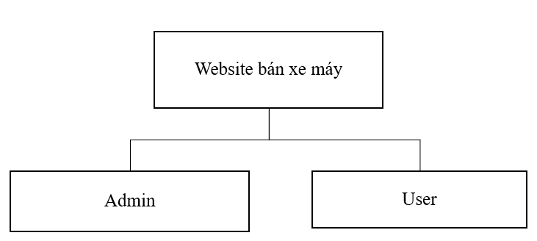
Hình 3.1. Sơ đồ mô tả chức năng website

3.2.2 Mô tả chức năng Admin
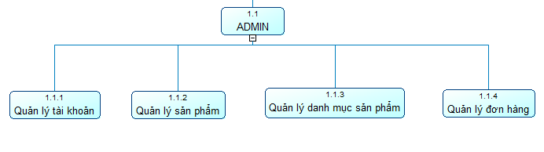
Hình 3.2. Sơ đồ mô tả chức năng Admin

3.2.3 Mô tả chức năng quản lý tài khoản
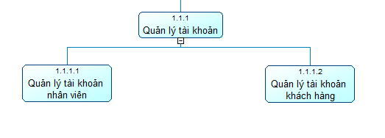
Hình 3.3. Sơ đồ mô tả chức năng quản lý tài khoản

3.2.4 Mô tả chức năng quản lý tài khoản nhân viên
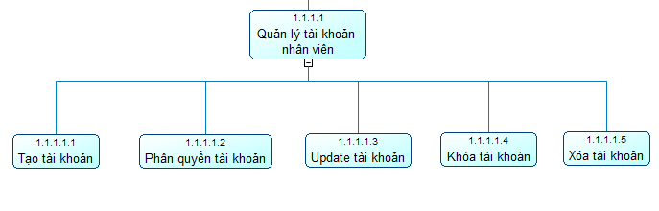
Hình 3.4. Sơ đồ mô tả chức năng quản lý tài khoản nhân viên

3.2.5 Mô tả chức năng quản lý tài khoản khách hàng
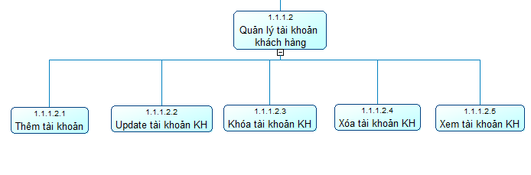
Hình 3.5. Sơ đồ mô tả chức năng quản lý tài khoản khách hàng

3.2.6 Mô tả chức năng quản lý sản phẩm
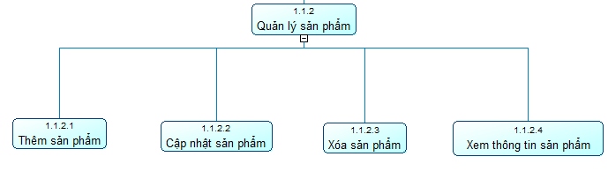
Hình 3.6. Sơ đồ mô tả chức năng quản lý sản phẩm

3.2.7 Mô tả chức năng quản lý danh mục sản phẩm
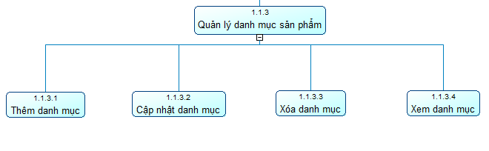
Hình 3.7 Sơ đồ mô tả chức năng quản lý danh mục sản phẩm

3.2.8 Mô tả chức năng quản lý đơn hàng
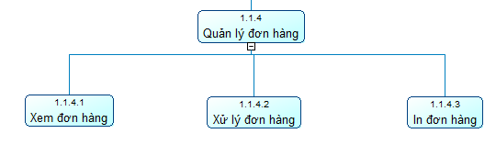
Hình 3.8. Sơ đồ mô tả chức năng quản lý đơn hàng

3.2.9 Mô tả chức năng quản lý User
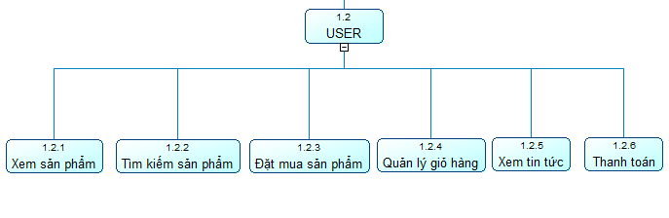Hình 3.9. Sơ đồ mô tả chức năng quản lý User

3.3 Mô hình dữ liệu

3.3.1 Mô hình quan hệ

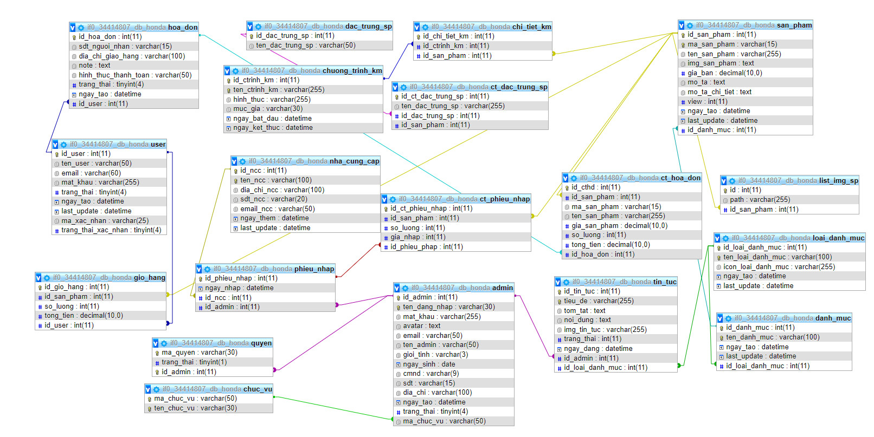
Hình 3.10. Sơ đồ quan hệ

* Bảng dữ liệu:
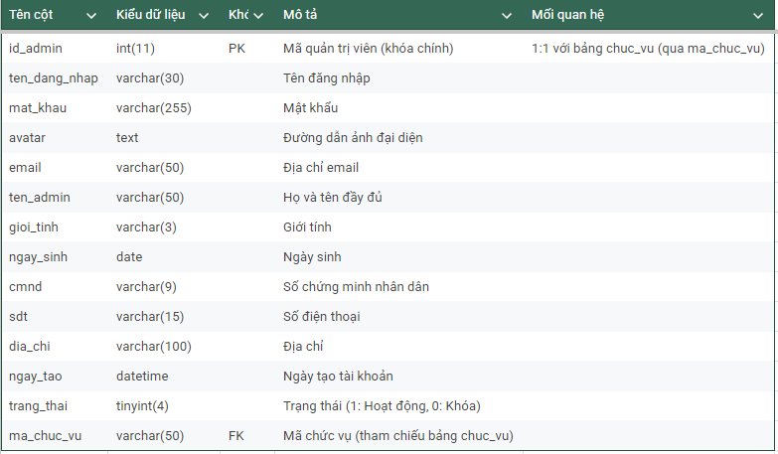
Bảng 1. Bảng admin.
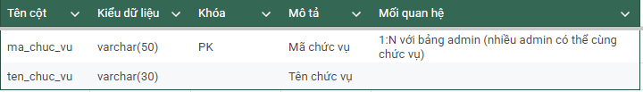
Bảng 2. Bảng machucvu.
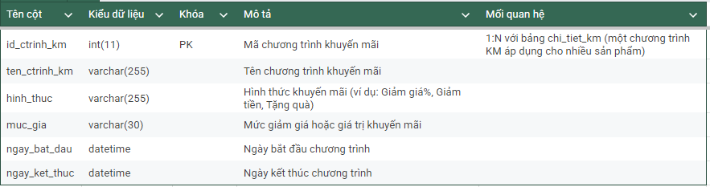
Bảng 3. Bảng chuong_trinh_km.
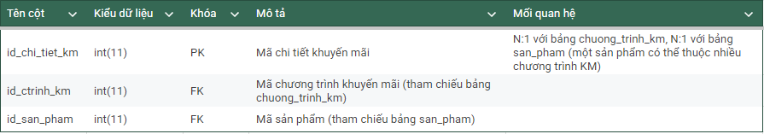
Bảng 4. Bảng chi_tiet_km.

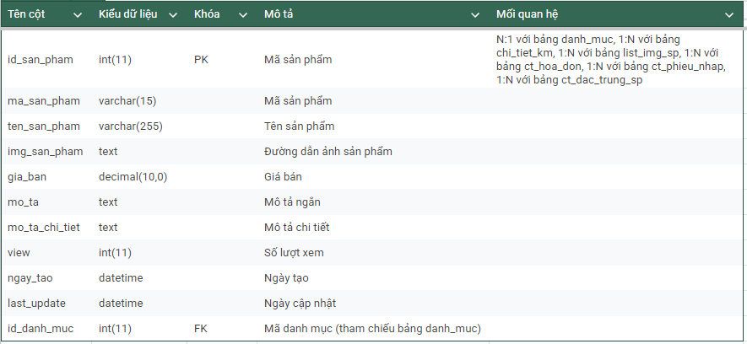
Bảng 5. Bảng san_pham.

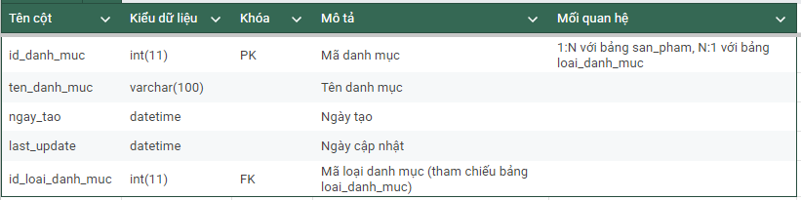
Bảng 6. Bảng danh_muc.
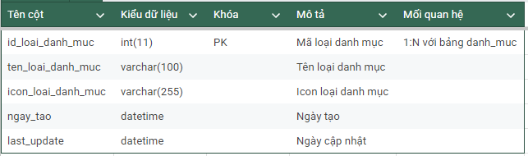
Bảng 7. Bảng loai_danh_muc.
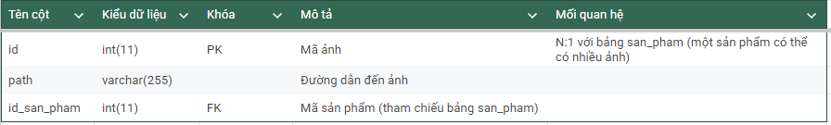
Bảng 8. Bảng list_img_sp.
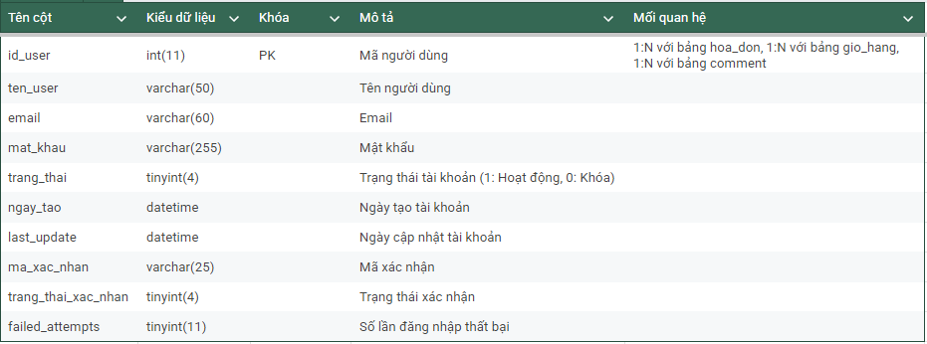
Bảng 9. Bảng user.
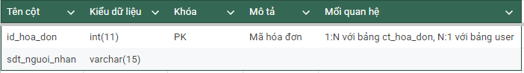
Bảng 10. Bảng hoa_don.
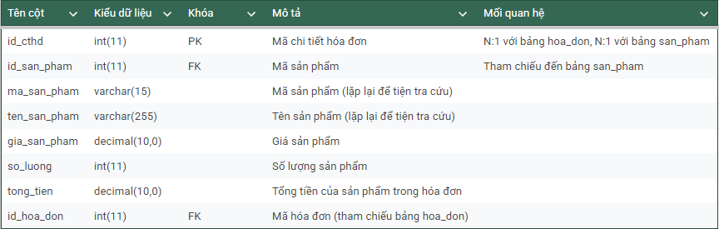
Bảng 11. Bảng chi_tiet_hoa_don.
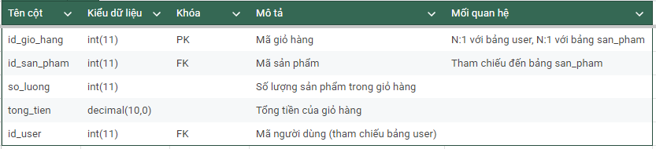
Bảng 12. Bảng gio_hang.

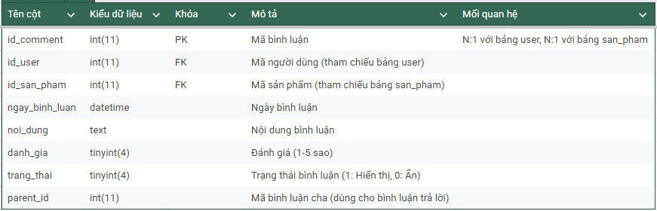
Bảng 13. Bảng comment.
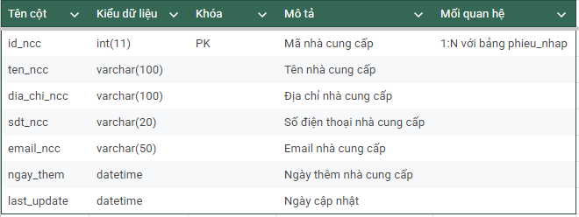
Bảng 14. Bảng nha_cung_cap.
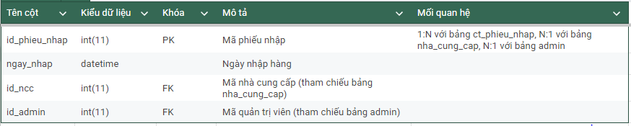
Bảng 15. Bảng phieu_nhap.
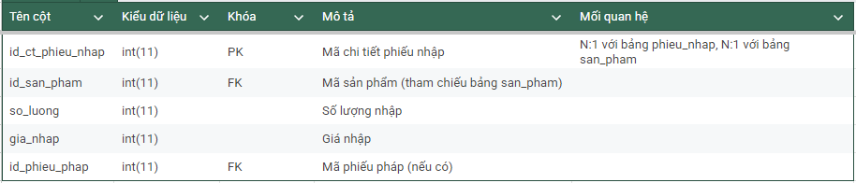
Bảng 16. Bảng ct_ phieu_nhap.
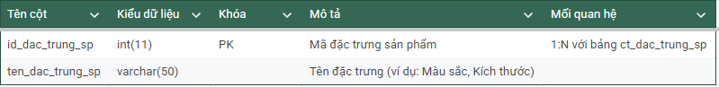
Bảng 17. Bảng dat_trung_sp.
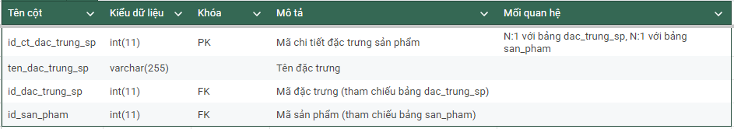
Bảng 18. Bảng ct_dat_trung_sp.
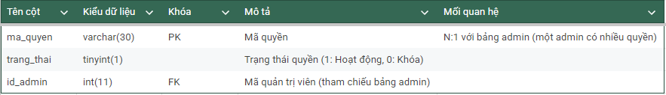
Bảng 19. Bảng quyen.
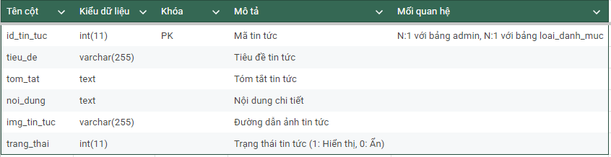
Bảng 20. Bảng tin_tuc.

3.3.2 Mô hình ERD
Dưới dây là mô hình ERD của dự án website:
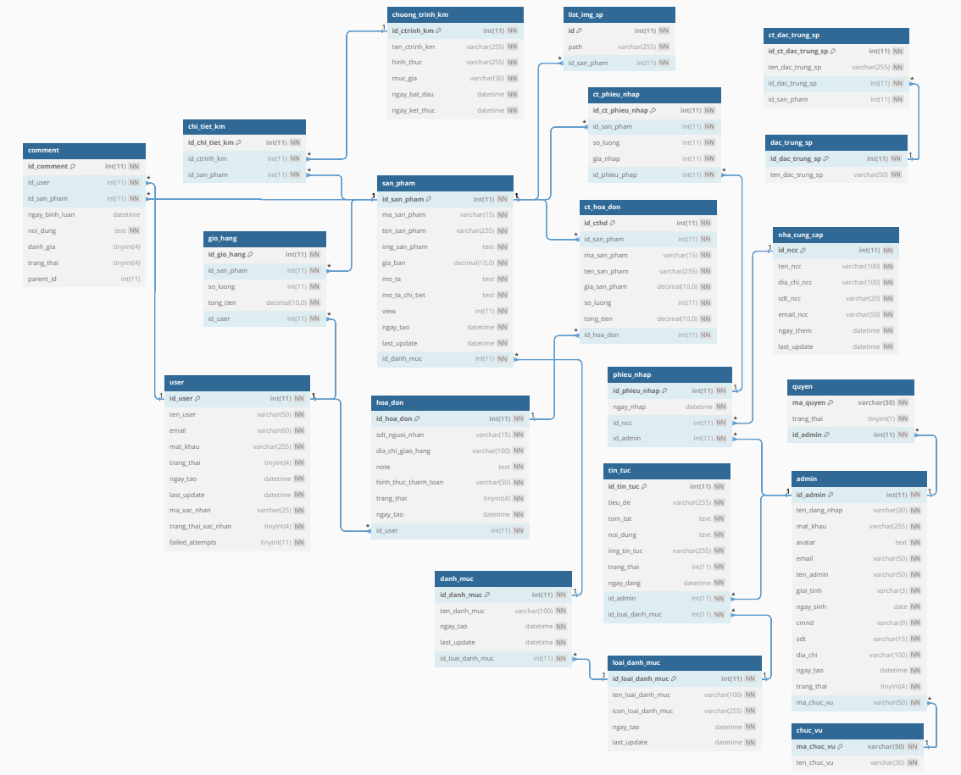
Hình 3.11. Mô hình ERD
Ưu điểm của mô hình:
- Tổ chức dữ liệu chặt chẽ: Mô hình được thiết kế theo chuẩn 3NF (Third Normal Form), giúp giảm thiểu sự dư thừa dữ liệu và đảm bảo tính toàn vẹn trong cơ sở dữ liệu.
- Hỗ trợ đầy đủ các chức năng thương mại điện tử:
+ Quản lý sản phẩm, danh mục sản phẩm và các đặc trưng liên quan.
+ Hỗ trợ giỏ hàng, hóa đơn, và chi tiết hóa đơn.
+ Quản lý nhà cung cấp và phiếu nhập hàng cho việc bổ sung hàng hóa.
- Tích hợp quản lý khuyến mãi: Cho phép tạo chương trình khuyến mãi và áp dụng cho từng sản phẩm cụ thể, phù hợp với nhu cầu kinh doanh.
- Quản lý đa vai trò người dùng:
+ Phân biệt giữa người dùng thường (user) và quản trị viên (admin).
+ Hỗ trợ quyền truy cập linh hoạt, đảm bảo bảo mật.
- Khả năng mở rộng: Các bảng như tin_tuc và comment cho phép mở rộng thêm các chức năng tương tác với người dùng.
Nhược điểm của mô hình:
- Phức tạp trong triển khai: Với số lượng bảng lớn và nhiều mối quan hệ, việc triển khai và bảo trì hệ thống có thể mất nhiều thời gian và công sức.
- Thiếu tích hợp thanh toán trực tuyến: Hiện tại, mô hình không có bảng riêng cho giao dịch thanh toán trực tuyến hoặc thông tin ví điện tử.
- Quản lý hình ảnh sản phẩm chưa tối ưu: Bảng list_img_sp chỉ liên kết với sản phẩm, có thể cải thiện bằng cách hỗ trợ sắp xếp thứ tự hoặc phân loại hình ảnh (ảnh chính, ảnh phụ, v.v.).
- Không hỗ trợ quản lý tồn kho chi tiết: Mặc dù có bảng san_pham lưu số lượng, nhưng chưa có cơ chế kiểm tra tồn kho theo thời gian thực hoặc xử lý khi có đơn hàng đặt vượt số lượng.

3.3.3 Sơ đồ UseCase khách hàng
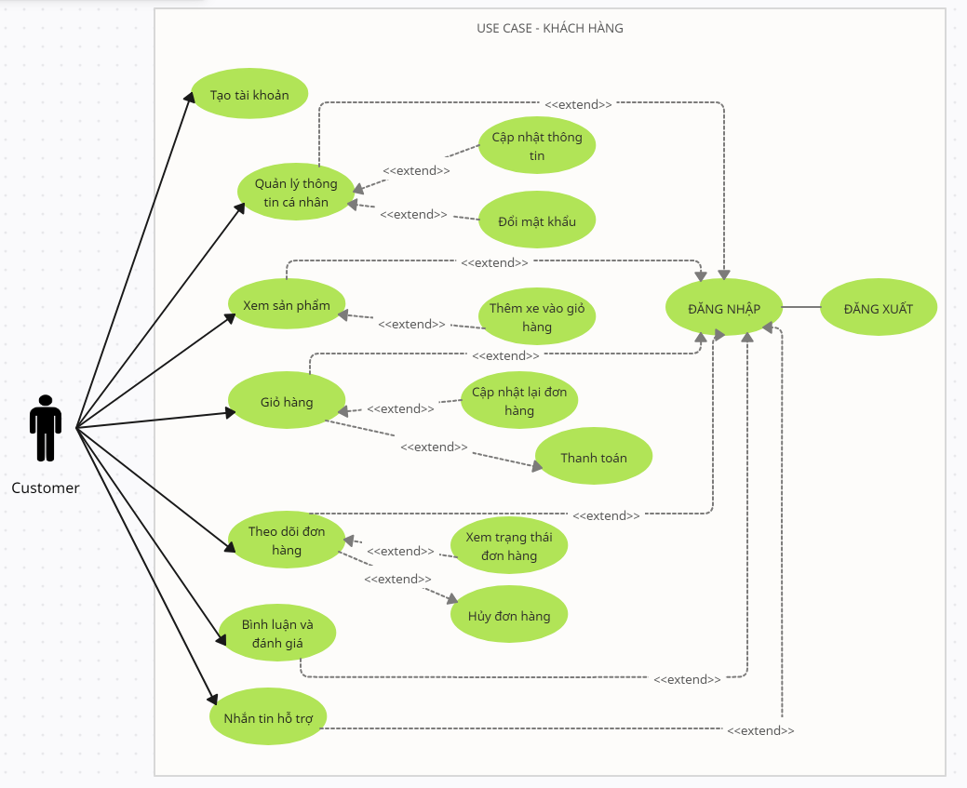
Hình 3.12. Sơ đồ Usecase khách hàng

3.3.4 Sơ đồ UseCase Admin
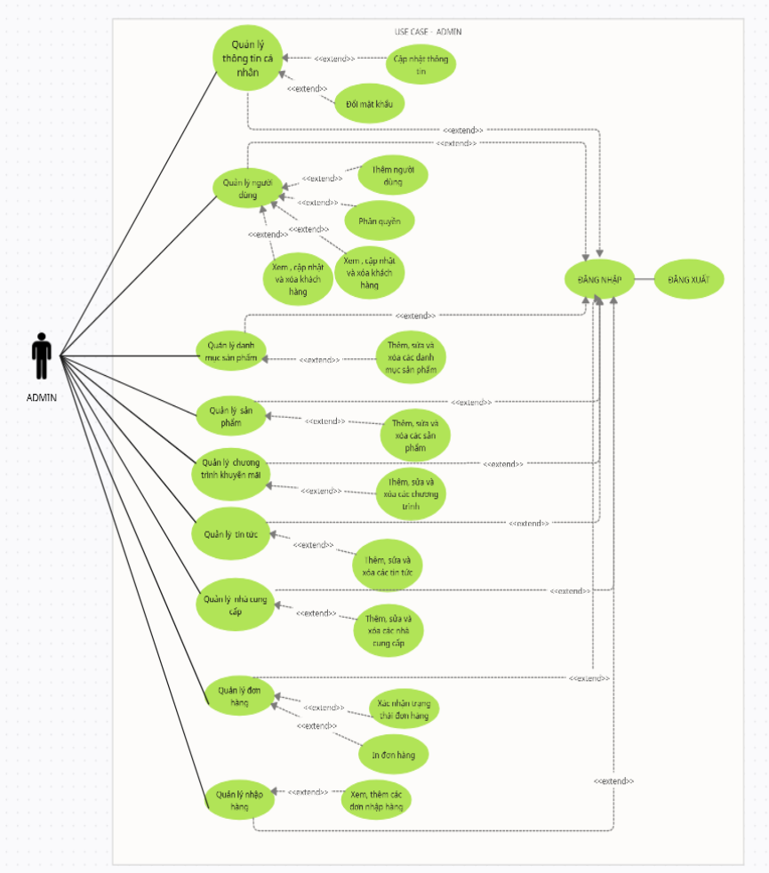
Hình 3.12. Sơ đồ Usecase Admin

CHƯƠNG 4: KẾT QUẢ NGHIÊN CỨU

Giao diện khách hàng
- Trang đăng nhập khách hàng
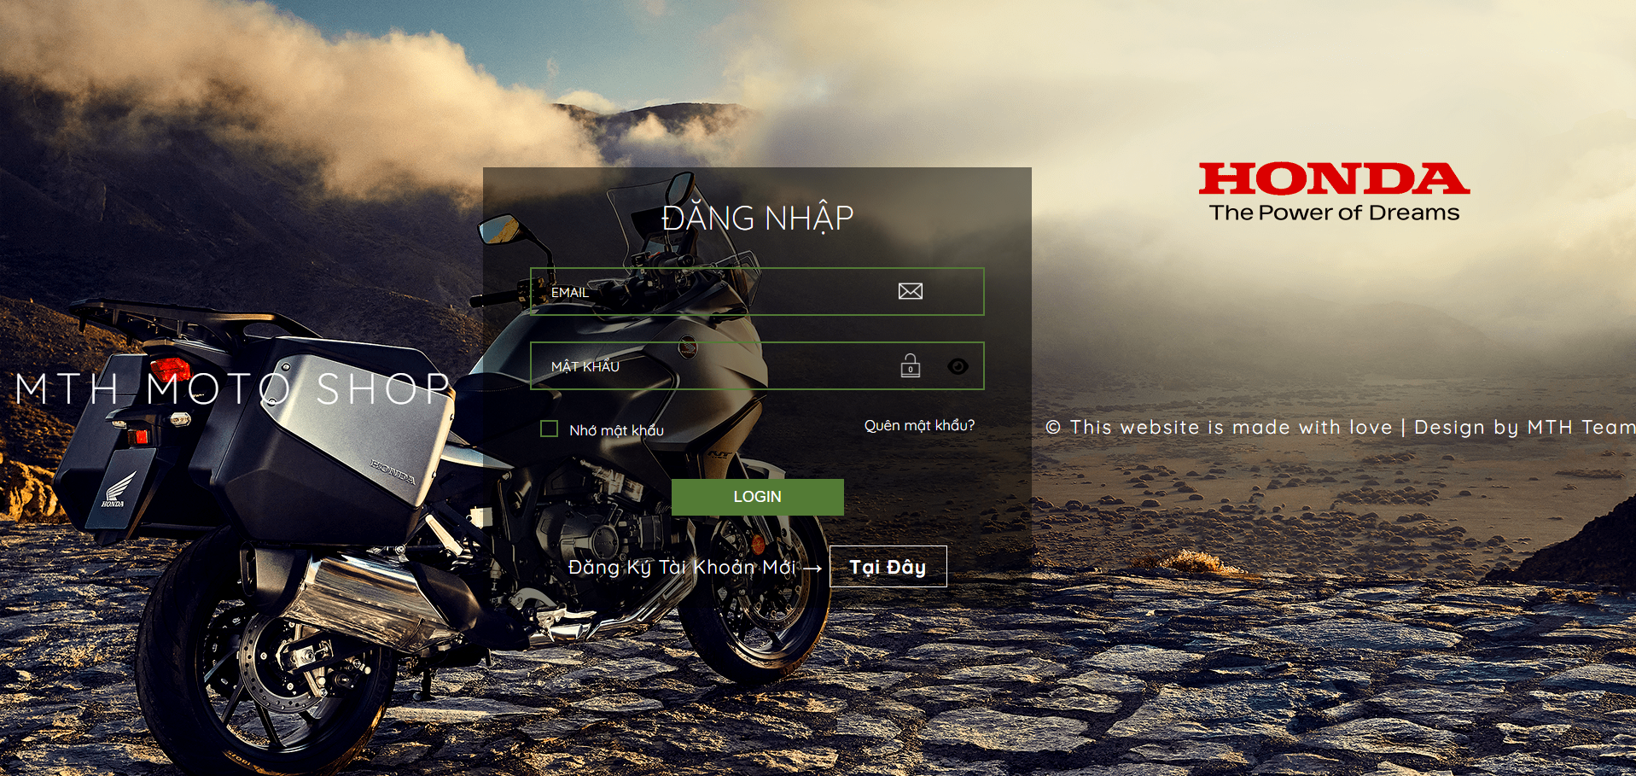
Hình 4.1. Trang đăng nhập dành cho khách hàng
Trang đăng nhập dành cho khách hàng: Khách hàng đăng nhập tài khoản của mình, nếu chưa có tài khoản thì có thể thực hiện đăng ký tài khoản.
- Trang đăng ký khách hàng
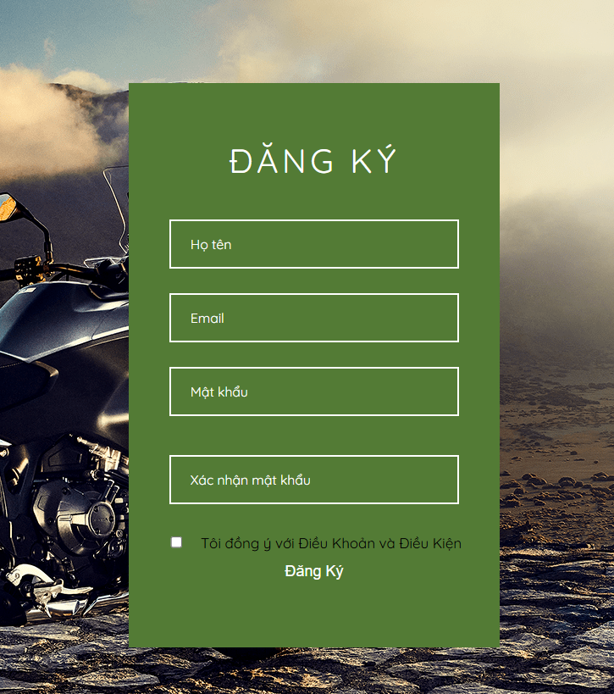
Hình 4.2 Trang đăng ký tài khoản của khách hàng
Trang đăng ký tài khoản của khách hàng: Khi tiến hành đang ký thì khách hàng cần phải nhập họ tên, email, password. Lưu ý email cần phải chính xác để hệ thống có thể gửi xác nhận tạo tài khoản về email của mình và mật khẩu phải trên 8 ký tự.
- Trang chủ Website bán xe máy
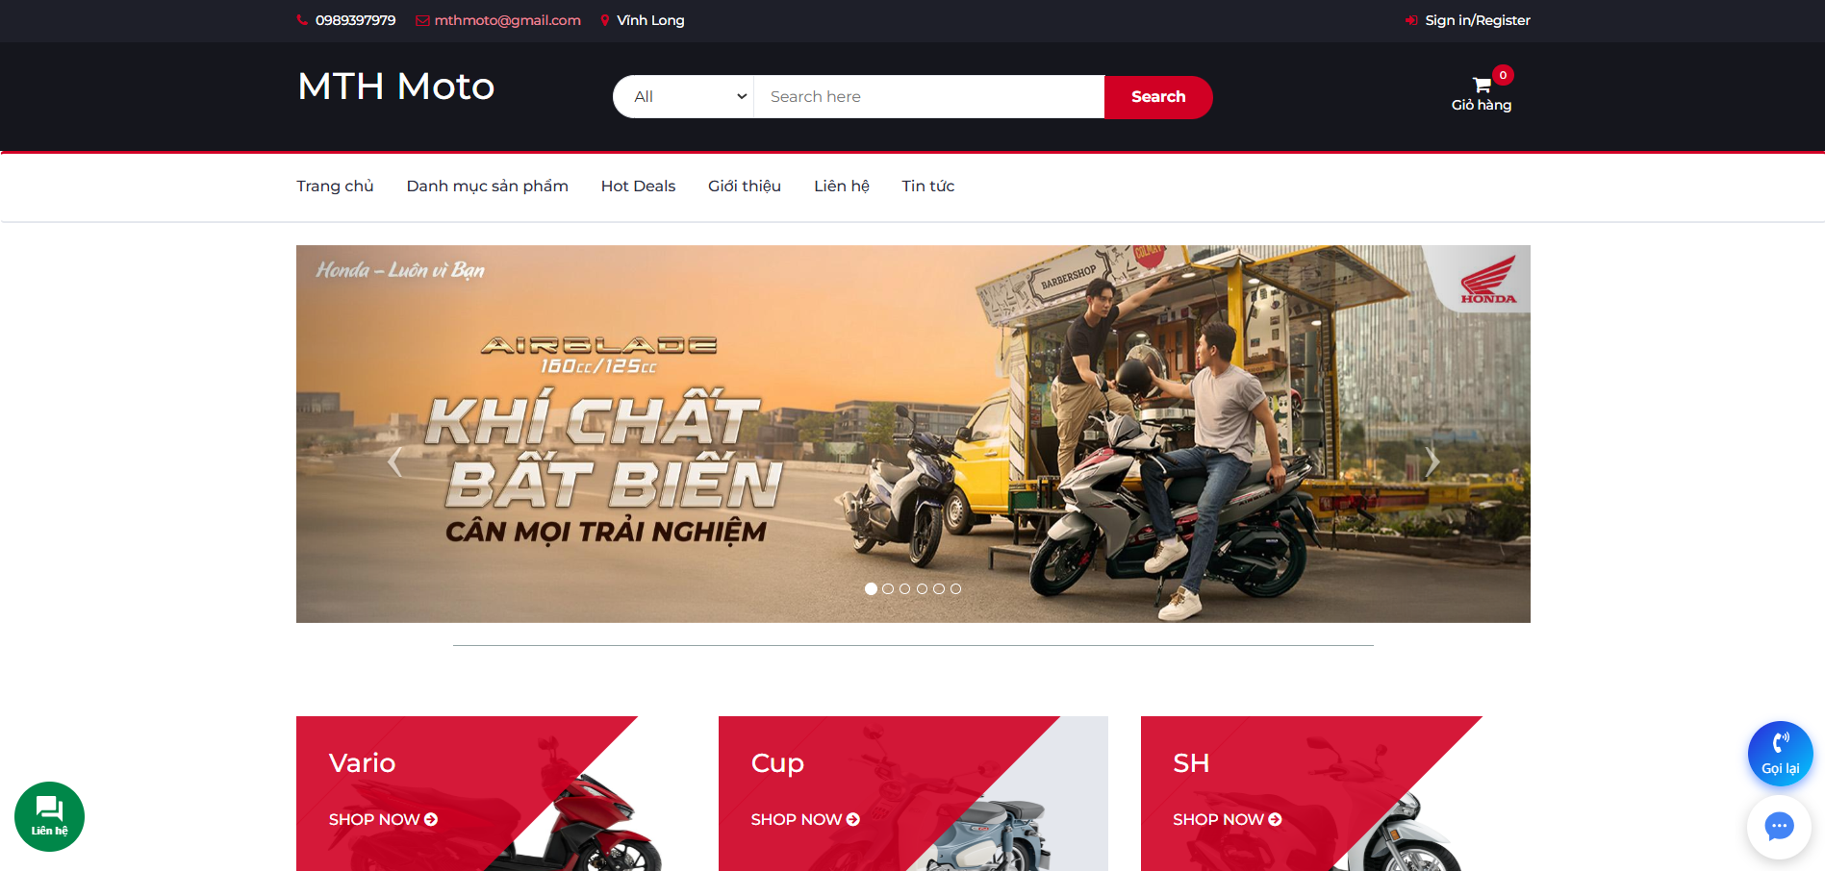
Hình 4.3. Trang chủ website bán xe máy
Trang chủ website bán xe máy: Sau khi khách hàng vào website thì có thể thấy được những sản phẩm của cửa hàng nhanh nhất.
- Danh mục sản phẩm mới
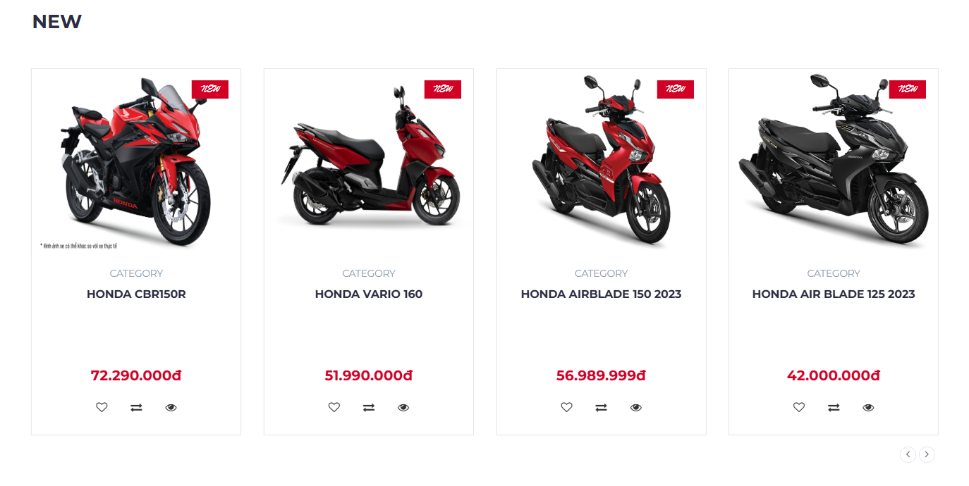
Hình 4.4. Danh mục sản phẩm mới
Danh mục sản phẩm mới: Phần sản phẩm mới giúp khách hàng có thể theo dõi được các sản phẩm mới cập nhật của cửa hàng.
- Danh mục sản phẩm của website
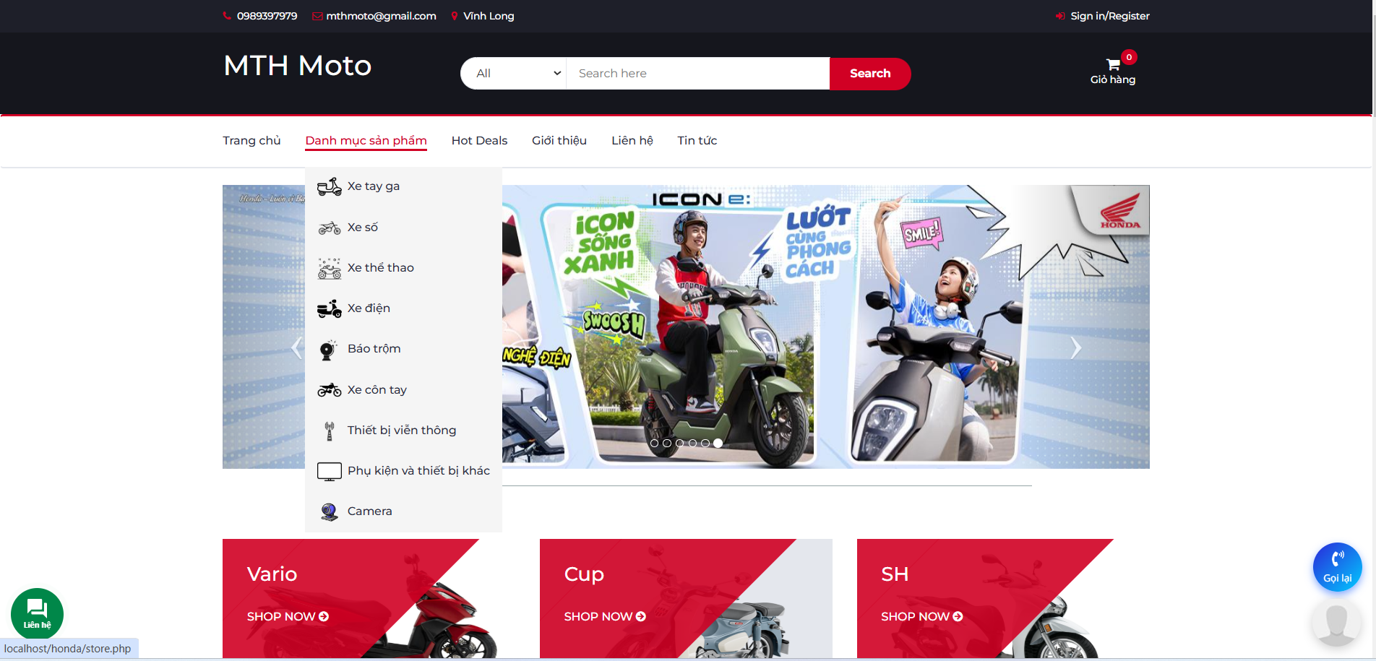
Hình 4.5. Danh mục sản phẩm của website
Danh mục sản phẩm: Cho phép khách hàng lọc các loại sản phẩm theo nhu cầu của mình một cách dễ dàng.
- Trang chi tiết sản phẩm
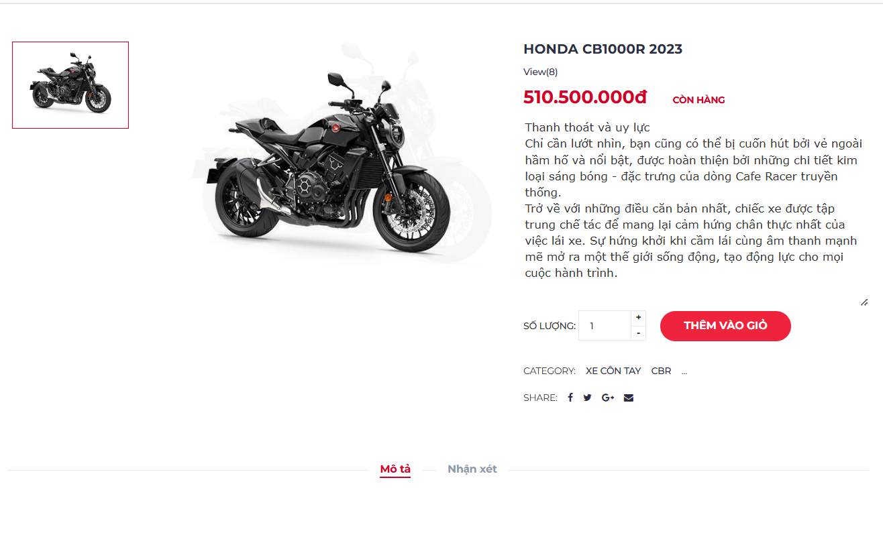
Hình 4.6. Trang chi tiết sản phẩm
Trang chi tiết sản phẩm: Cho phép người dùng có thể theo dõi được các đặc điểm của sản phẩm, giúp khách hàng có thể lựa chọn những sản phẩm phù hợp với nhu cầu của mình.
- Mô tả sản phẩm
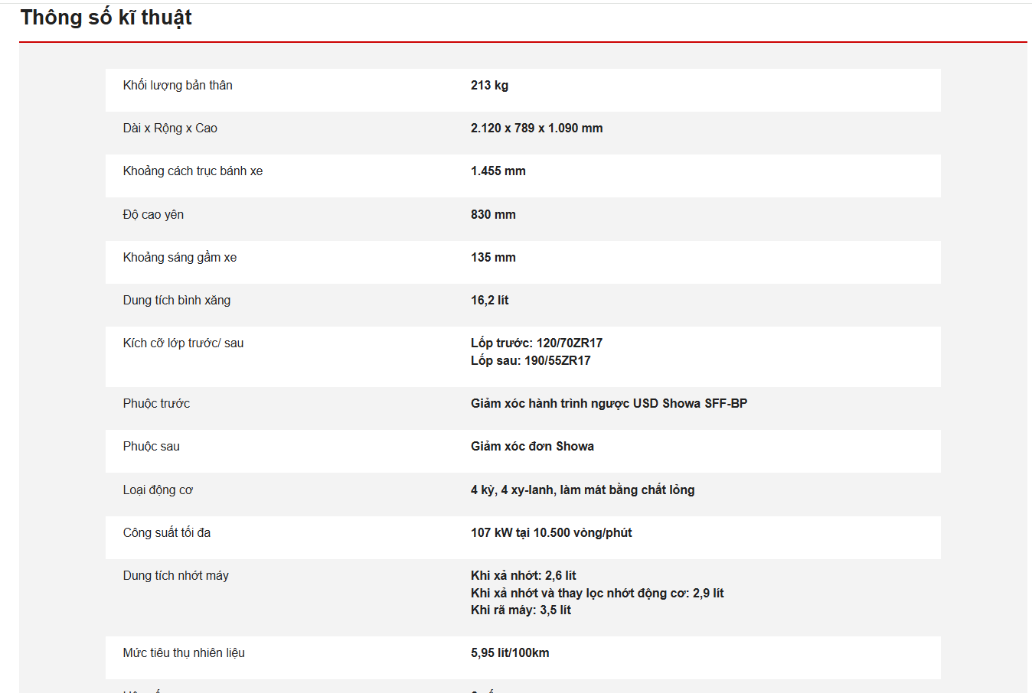
Hình 4.7. Mô tả sản phẩm
Mô tả sản phẩm: Người dùng có thể xem được các thông số kỹ thuật của sản phẩm.
- Trang giỏ hàng
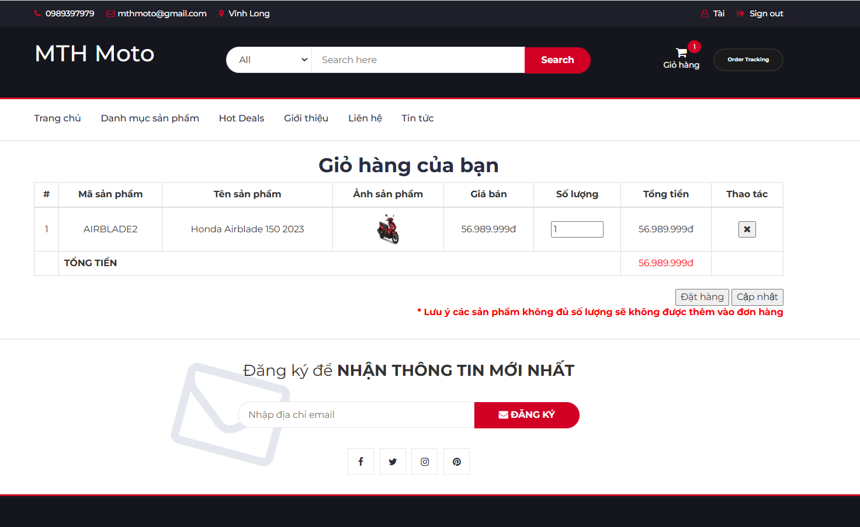
Hình 4.8. Trang giỏ hàng
Trang giỏ hàng: Khi khách hàng chọn mua hàng thì sản phẩm sẽ được thêm vào phần giỏ hàng. Giỏ hàng cho phép khách hàng thấy được các sản phầm mình muốn mua cũng như số lượng giá tiền của nó.

- Trang đặt hàng
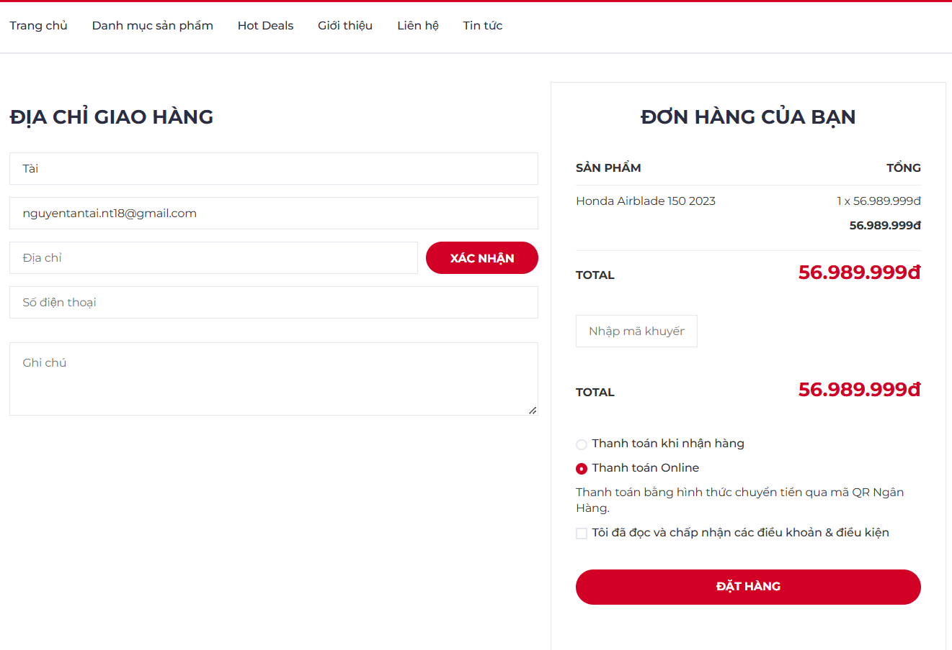
Hình 4.9. Trang đặt hàng
Trang đặt hàng: Sau khi tiến hành mua thì khách hàng cần điền các thông tin cá nhân, nhập địa chỉ để tính phí vận chuyển, nhập mã giảm giá do admin cung cấp cho các khách hàng cũng như hình thức thanh toán để tiến hành đặt hàng.
- Trang theo dõi đơn hàng
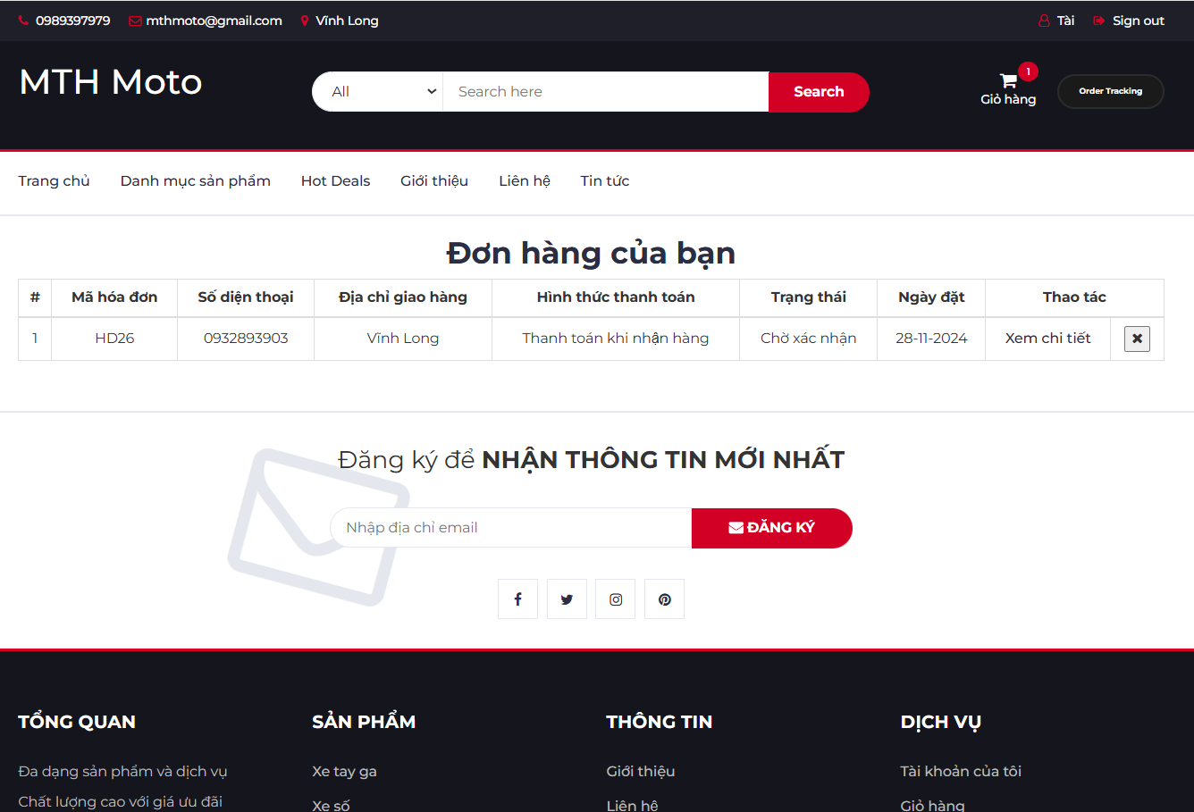
Hình 4.10. Trang theo dõi đơn hàng
Trang theo dõi đơn hàng: Sau khi tiến hành đặt hàng thì khách hàng có thể xem được tình trạng đơn hàng, xem đơn hàng có được duyệt hay chưa.
- Chatbox của website
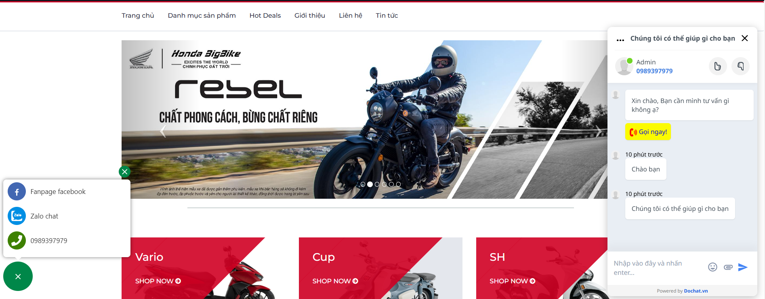
Hình 4.11. Chatbox của website
Chatbox của website: Để khách hàng có thể liên hệ, nhận được tư vấn từ người quản trị của website, liên hệ qua các trang Facebook hoặc liên hệ qua zalo và trực tiếp đến số điện thoại của công ty.
- Mục nhận xét của khách hàng
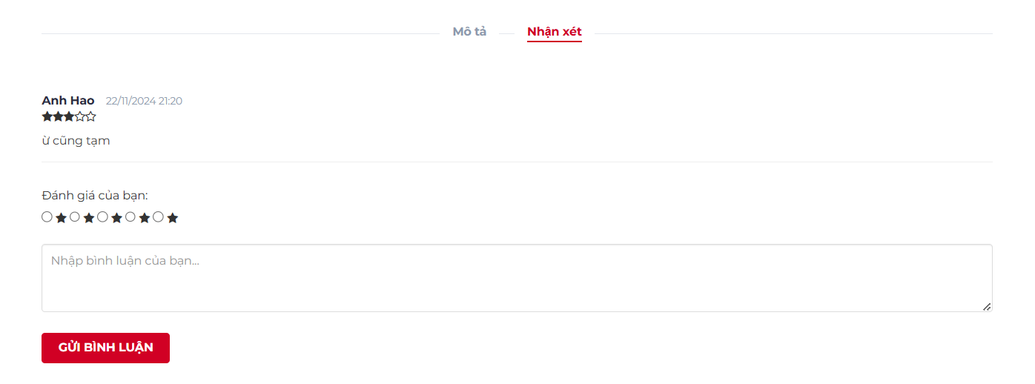
Hình 4.12. Mục nhận xét của khách hàng
Mục nhận xét của khách hàng: Khách hàng có thể đánh giá dựa trên số sao từ 1 đến 5 và nhận xét các sản phẩm của cửa hàng.

- Trang tin tức
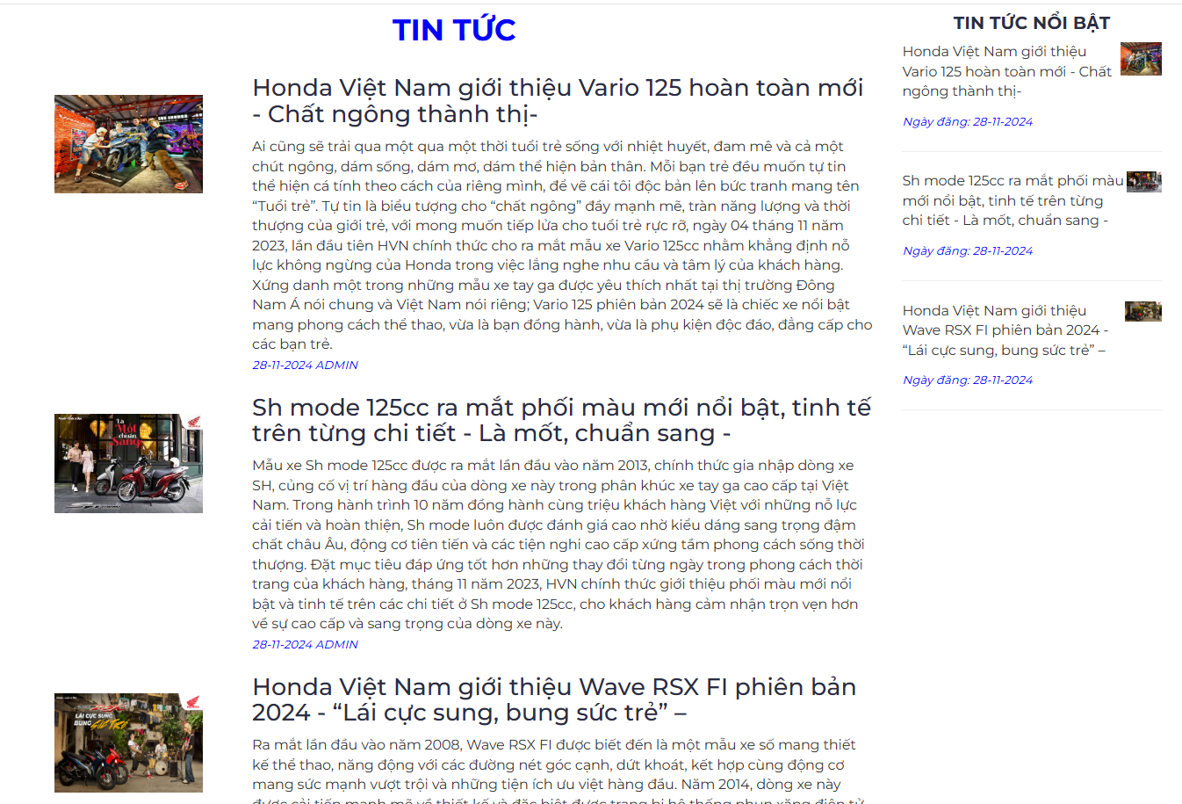
Hình 4.13. Trang tin tức
Trang tin tức: Website cập nhật những tin tức mới nhất về các loại sản phẩm giúp khách hàng có thể theo dõi được xu hướng mua hàng hiện nay cũng như các loại sản phẩm mới, các công nghệ mới.

- Trang nội dung tin tức
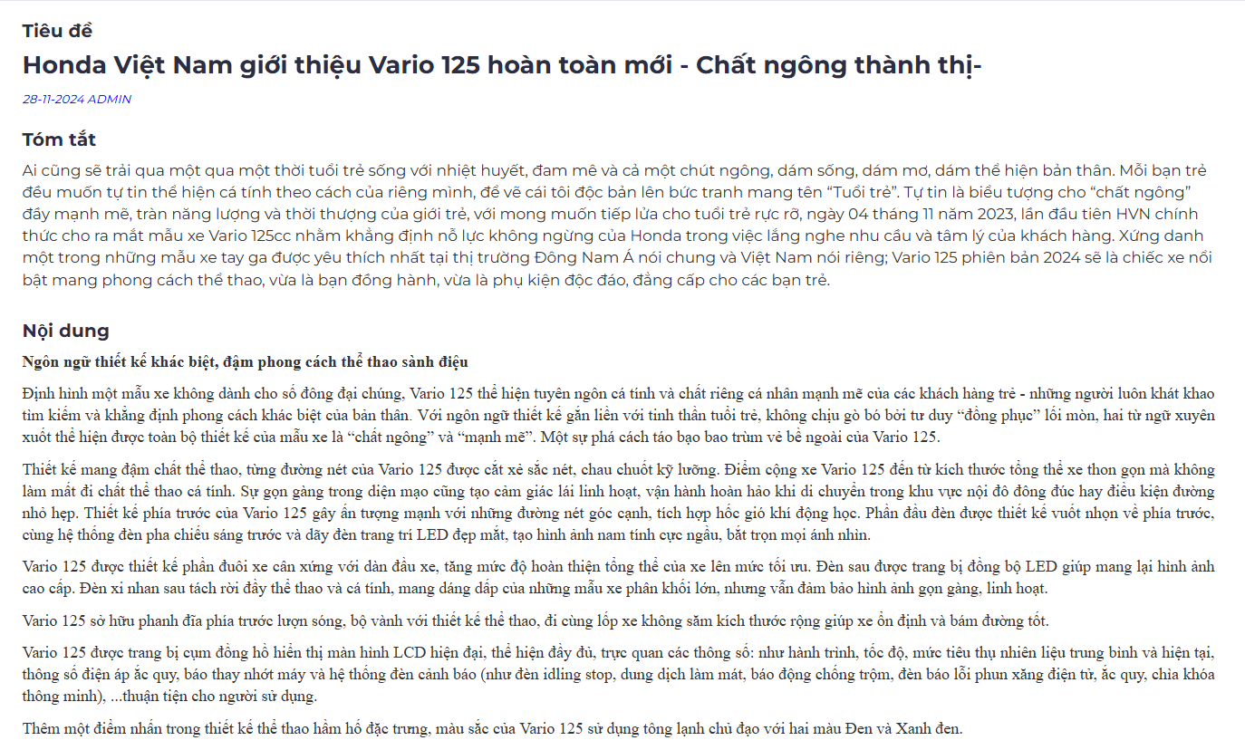
Hình 4.14. Trang nội dung tin tức
Trang nội dung tin tức: Nội dung cụ thể của các bài viết tỏng trang tin tức.

- Trang liên hệ
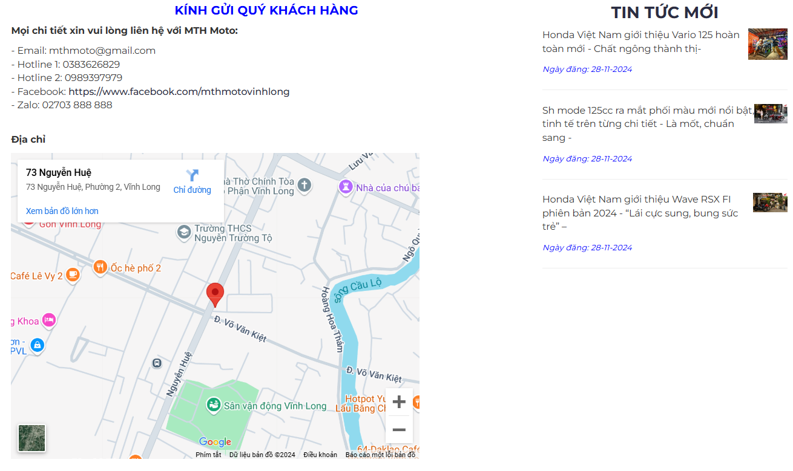
Hình 4.15. Trang liên hệ
Trang liên hệ: Hiển thị địa chỉ cửa hàng trên google map cho khách hàng dễ tìm kiếm được cửa hàng.
- Trang giới thiệu website
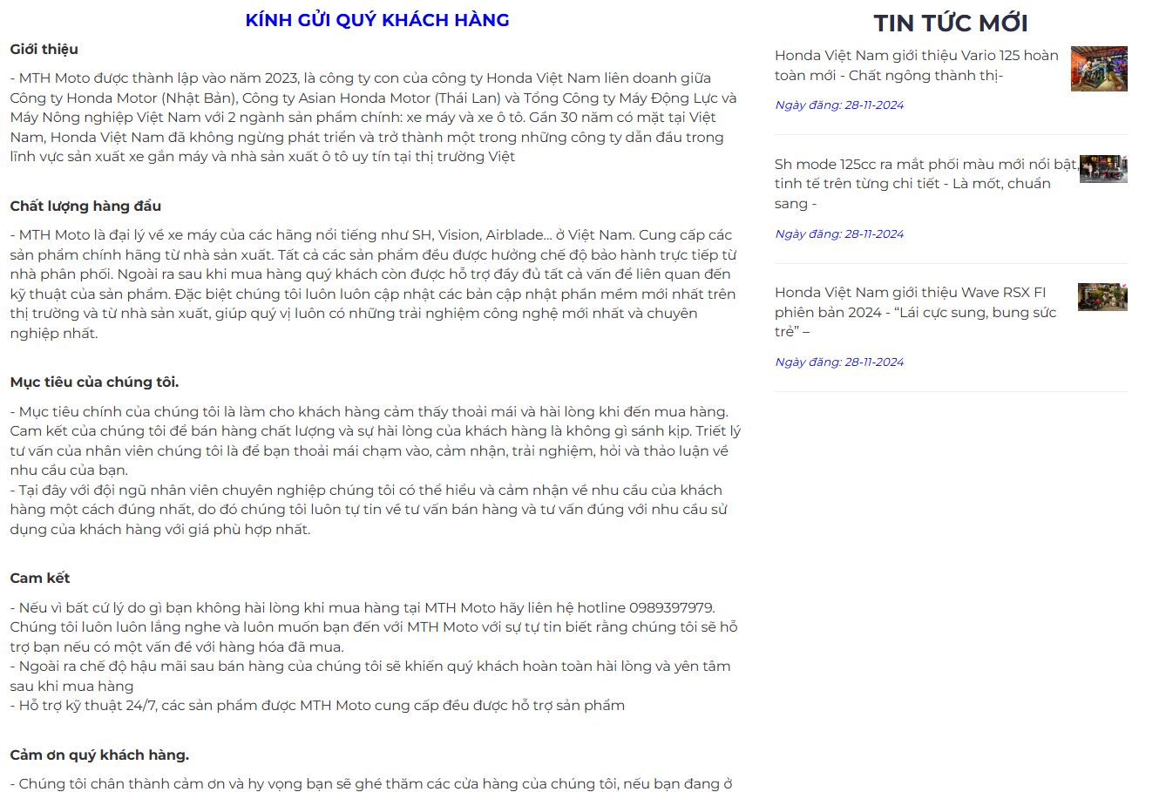
Hình 4.16. Trang giới thiệu website
Trang giới thiệu website: Giới thiệu thông tin, chất lượng và các mục tiêu của cửa hàng.

- Footer Website
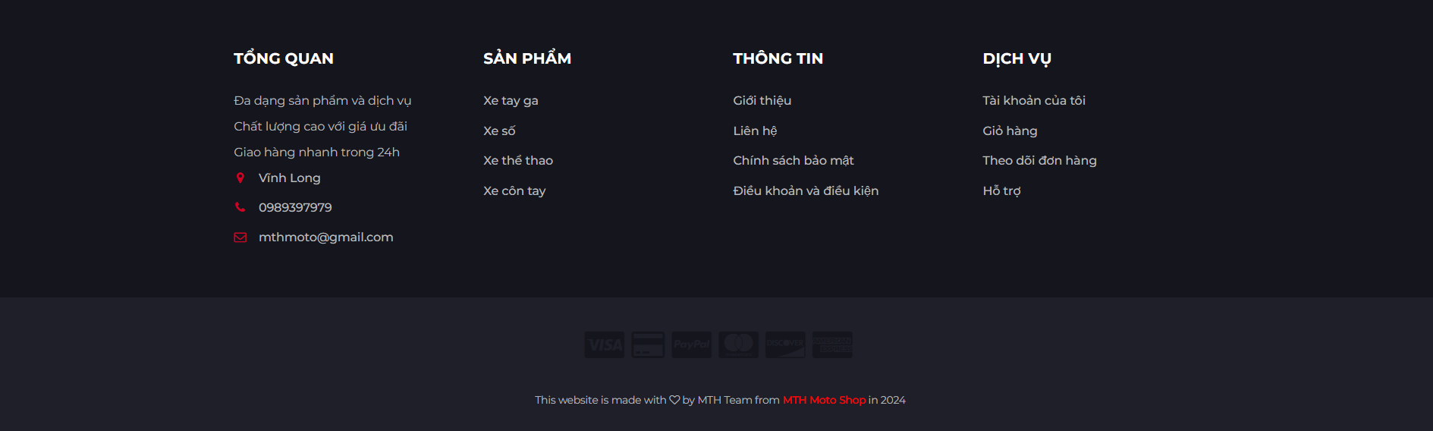
Hình 4.17. Footer website
Footer Website: Hiển thị các đề mục và thông tin liên hệ của shop.

Trang đăng nhập dành cho Admin
- Trang đăng nhập dành cho Admin
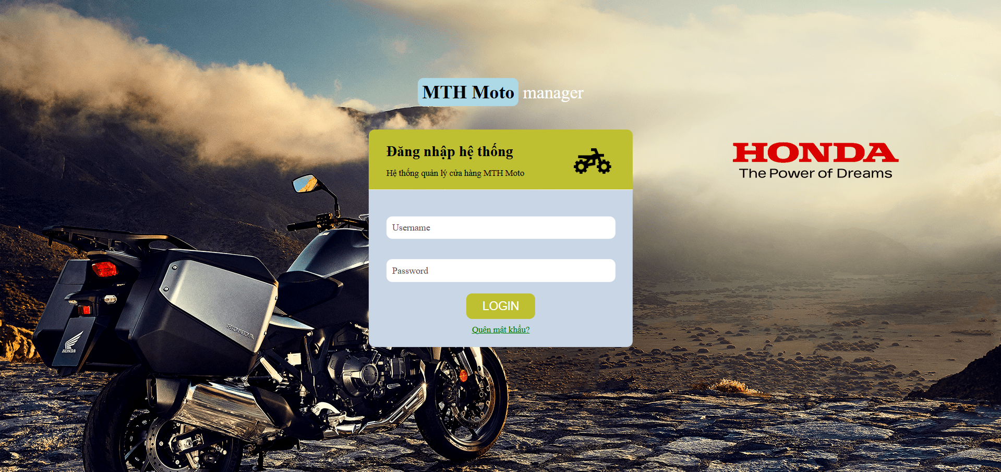
Hình 4.18. Trang chủ đăng nhập dành cho Admin
Trang chủ đăng nhập dành cho Admin: Người quản trị đăng nhập bằng tài khoản Admin sẵn có.

- Trang quản trị dành cho Admin
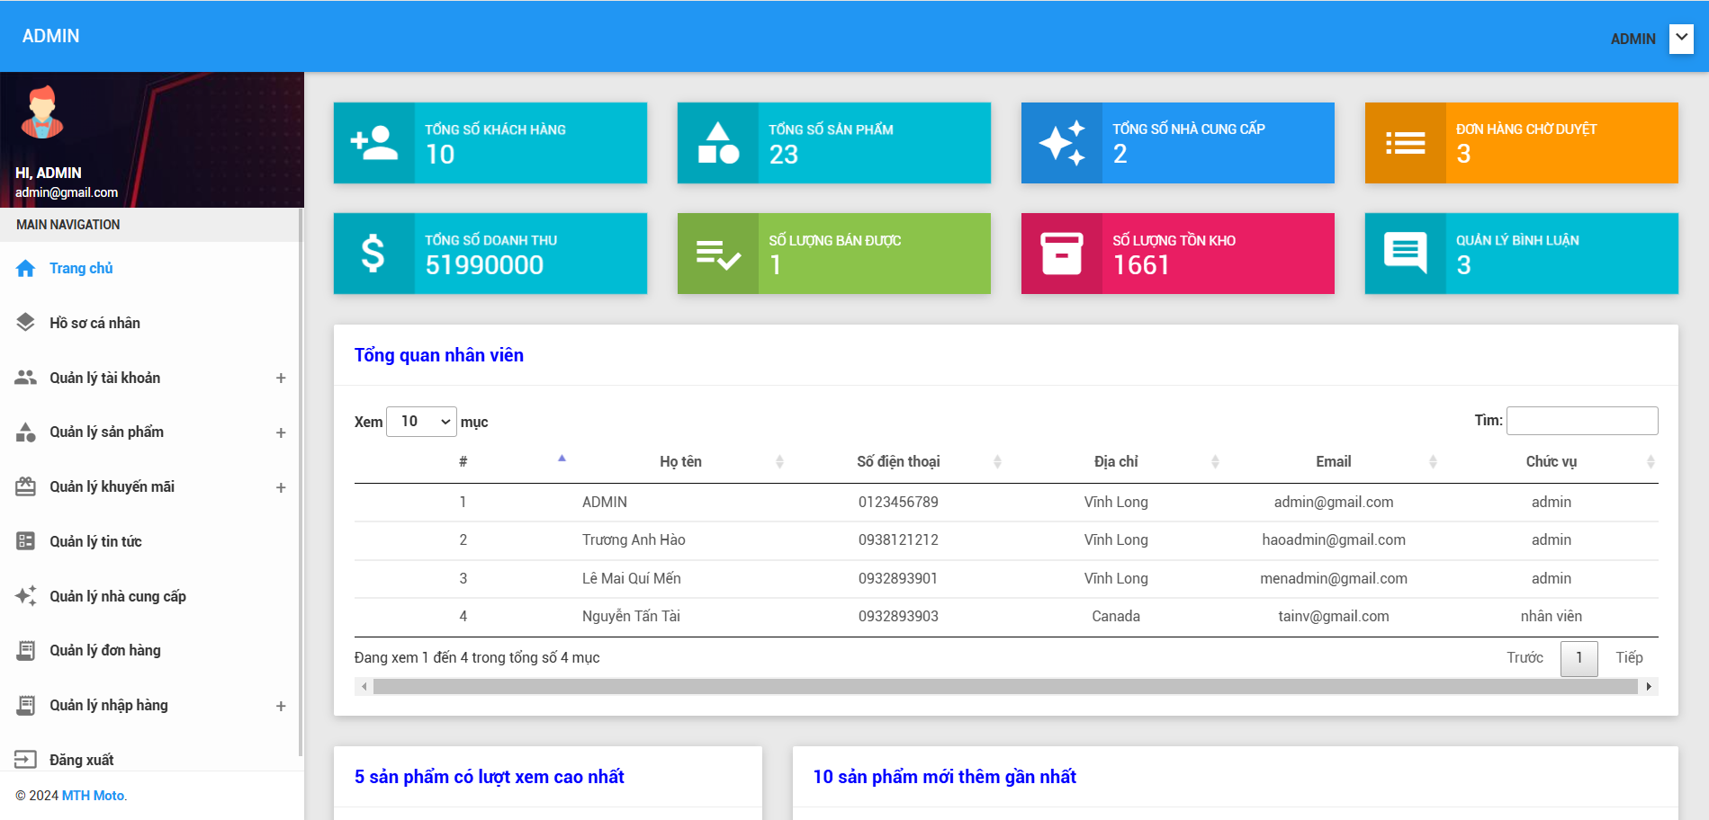
Hình 4.19. Trang quản trị dành cho Admin
Trang quản trị dành cho Admin: Trang chủ admin sẽ có tổng quan về nhân viên, những sản phẩm mới thêm, sản phẩm có nhiều lượt xem, … Và đặt biệt là các chức năng quản lý của Admin.
- Trang quản lý tài khoản nhân viên
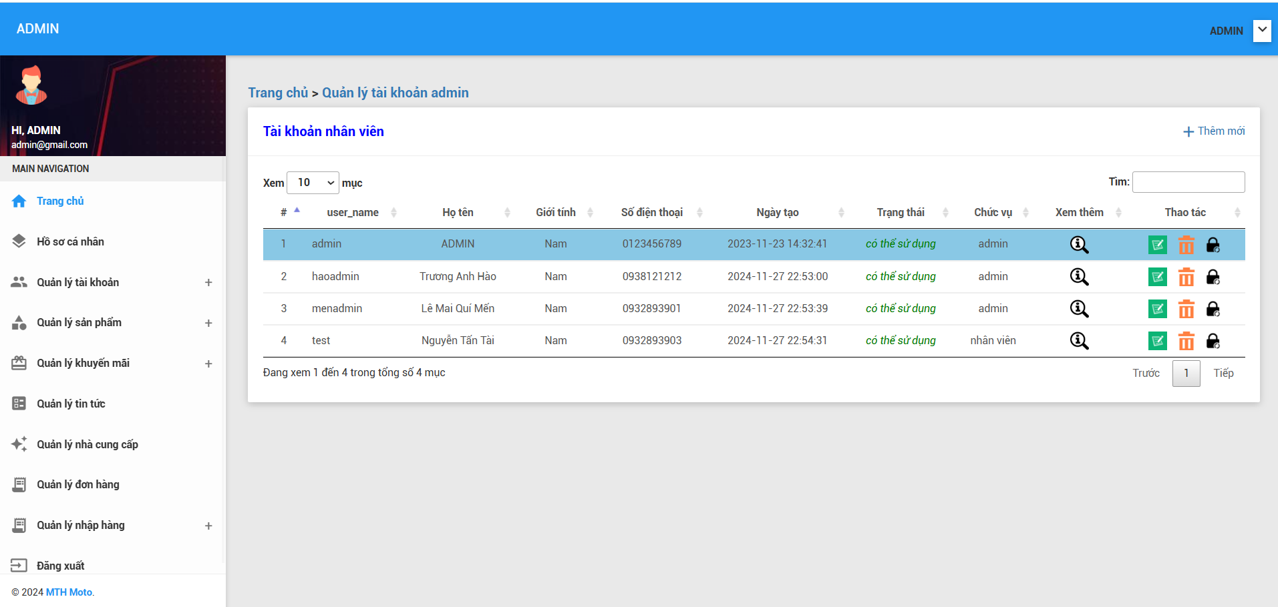
Hình 4.20. Trang quản lý tài khoản nhân viên
Trang quản lý tài khoản nhân viên: Admin có thể quản lý tài khoản nhân viên như phân quyền cho tài khoản, hoặc có thể khóa tài khoản đó khi không còn sử dụng, thậm chí nếu cần thiết thì có thể xóa tài khoản đó.

- Trang quản lý tài khoản khách hàng
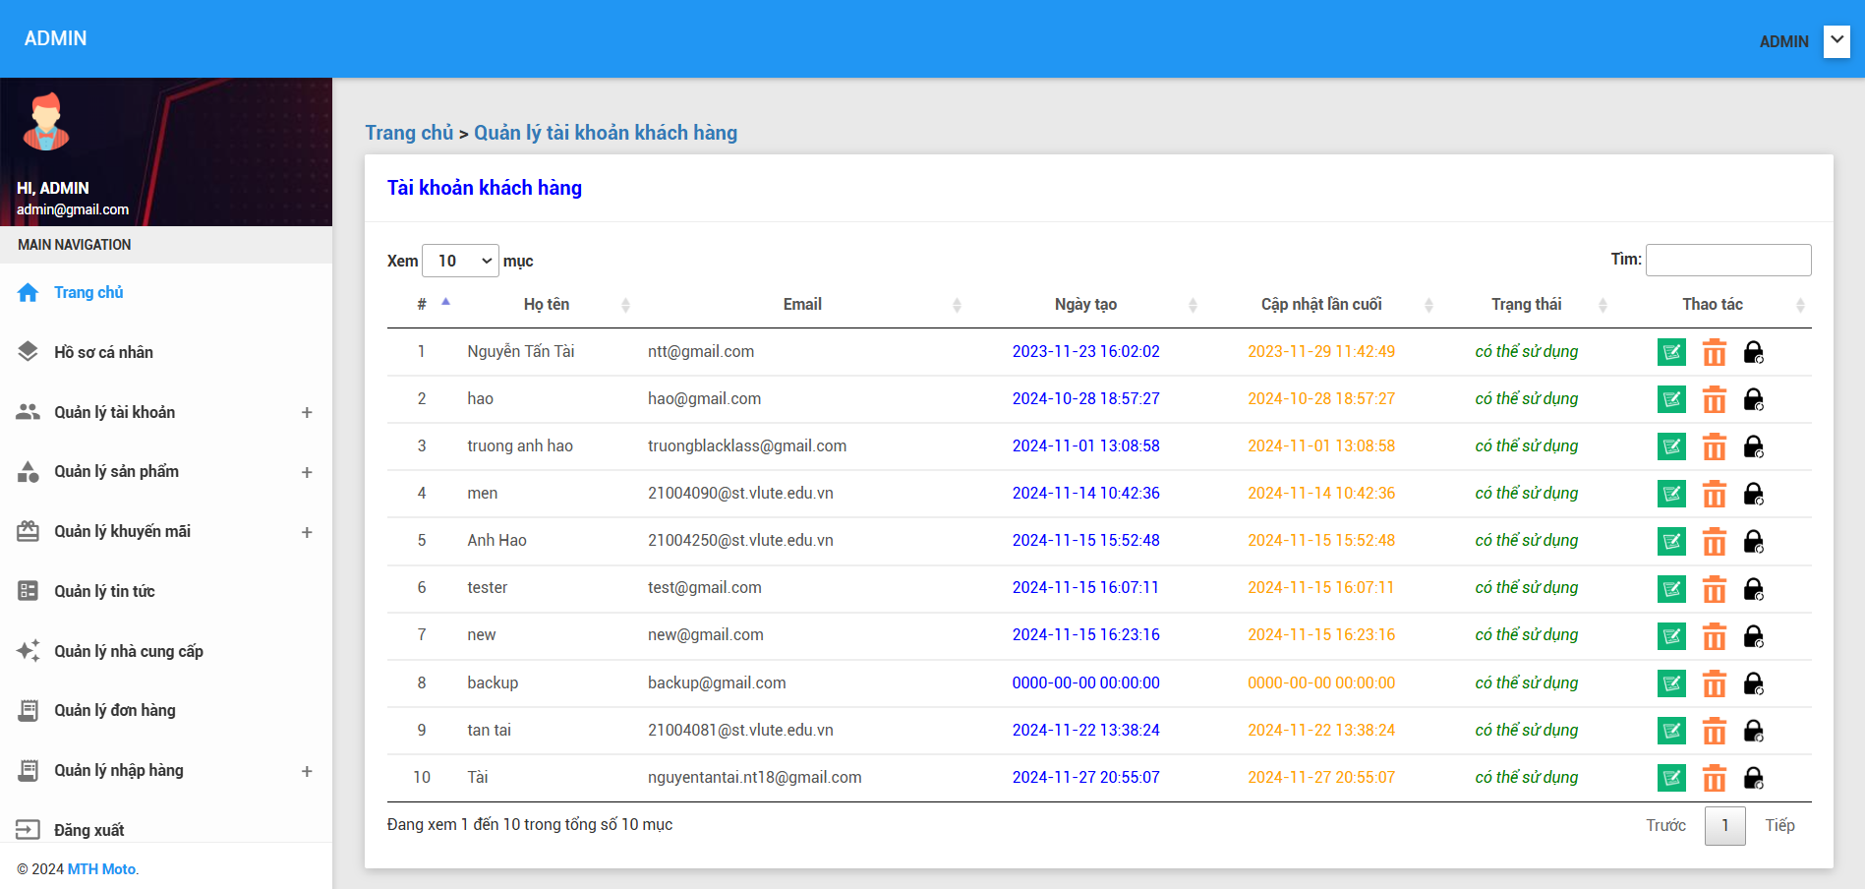
Hình 4.21. Trang quản lý tài khoản khách hàng
Trang quản lý tài khoản khách hàng: cũng như quản lý tài khoản nhân viên, Admin có thể quản lý tài khoản khách hàng với các chức năng như cập nhật, khóa hoặc xóa tài khoản.
- Trang quản lý loại danh mục sản phẩm
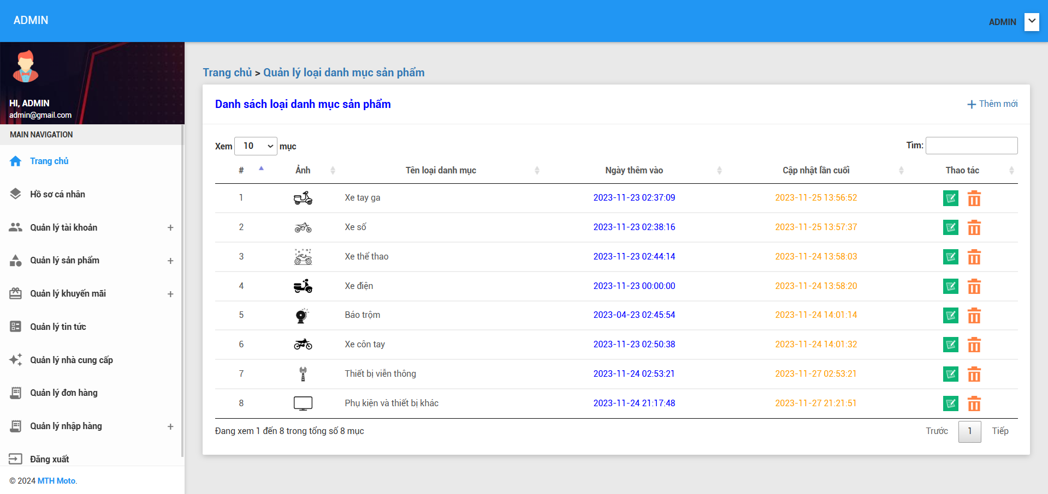
Hình 4.22. Trang quản lý loại danh mục sản phẩm
Trang quản lý sản phẩm: Ta có thể thêm sản phẩm mới, tìm kiếm sản phẩm và các chức năng như cập nhật lại sản phẩm hoặc xóa sản phẩm.

- Trang quản lý danh mục sản phẩm
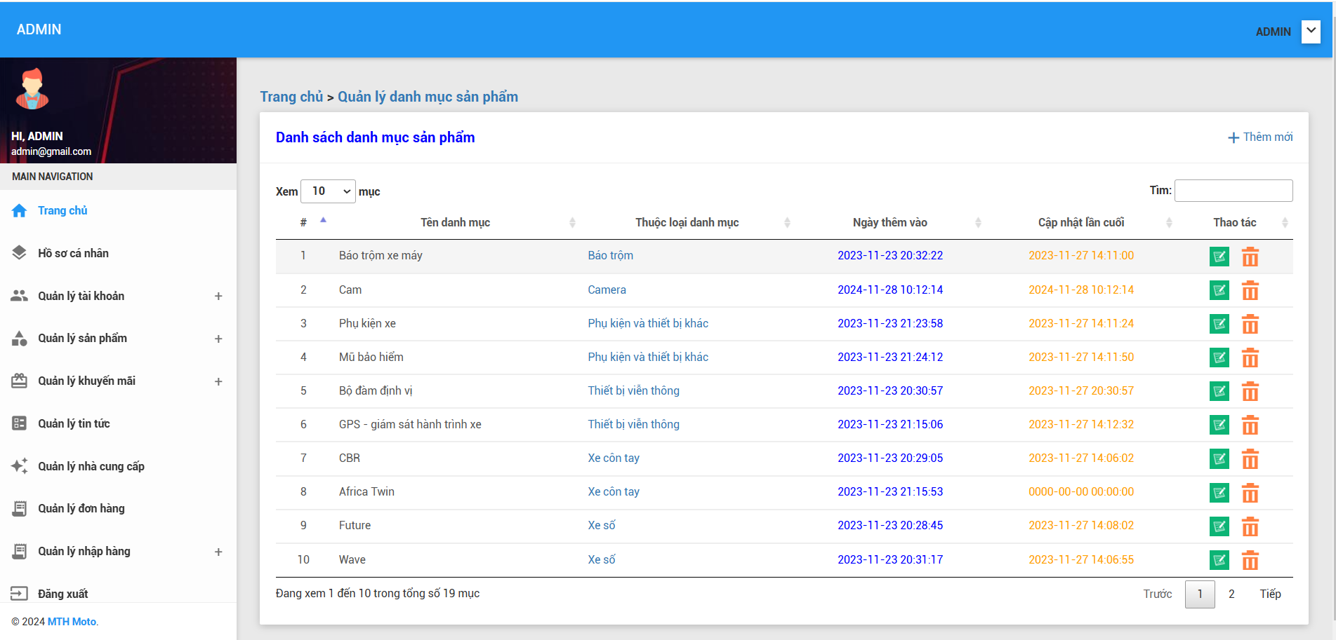
Hình 4.23. Trang quản lý danh mục sản phẩm
Trang quản lý danh mục sản phẩm: cũng như quản lý sản phẩm, Admin có thể thêm danh mục sản phẩm mới, cập nhật hoặc xóa danh mục.
- Trang quản lý sản phẩm
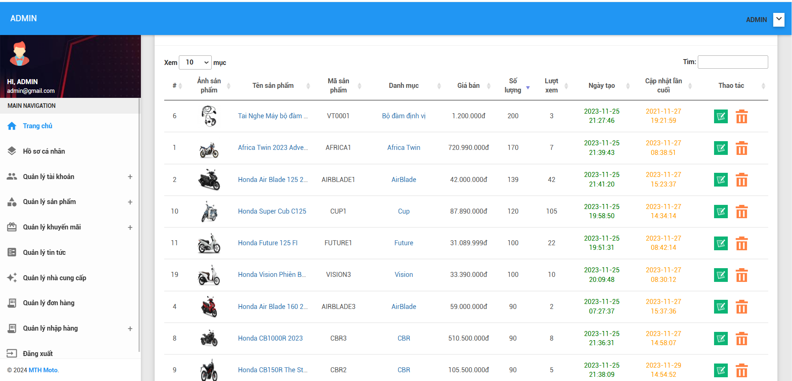
Hình 4.24. Trang quản lý sản phẩm
Trang quản lý loại danh mục sản phẩm: có thể thêm loại danh mục mới, cập nhật loại danh mục hoặc xóa loại danh mục.

- Trang quản lý khuyến mãi
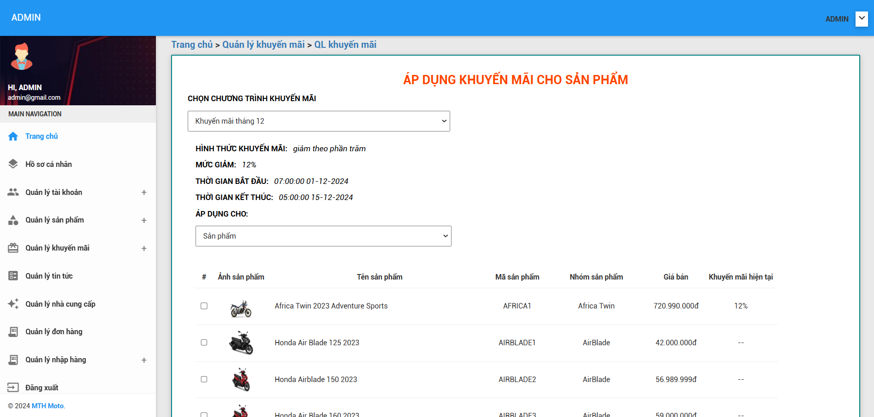
Hình 4.25. Trang quản lý khuyến mãi
Trang quản lý khuyến mãi: Người quản trị có thể áp dụng khuyến mãi cho sản phẩm bằng cách chọn chương trình khuyến mãi cho sản phẩm đó.
- Trang quản lý chương trình khuyến mãi
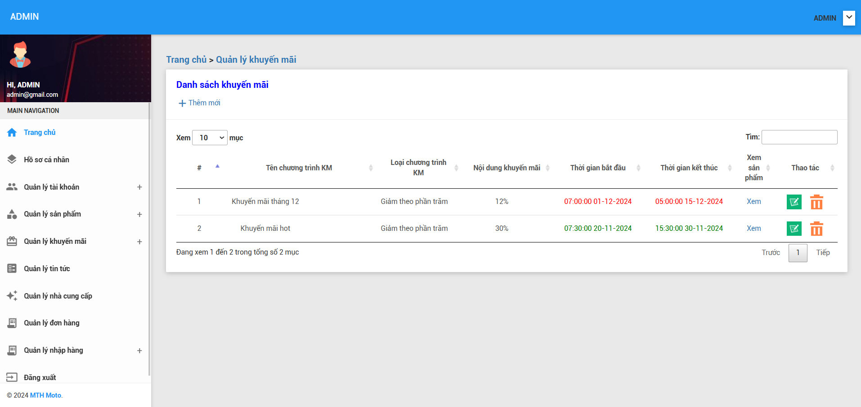
Hình 4.26. Trang quản lý chương trình khuyến mãi
Trang quản lý chương trình khuyến mãi: Người quản trị có thể tạo ra các chương trình khuyến mãi để áp dụng cho cửa hàng của mình.

- Trang quản mã khuyến mãi

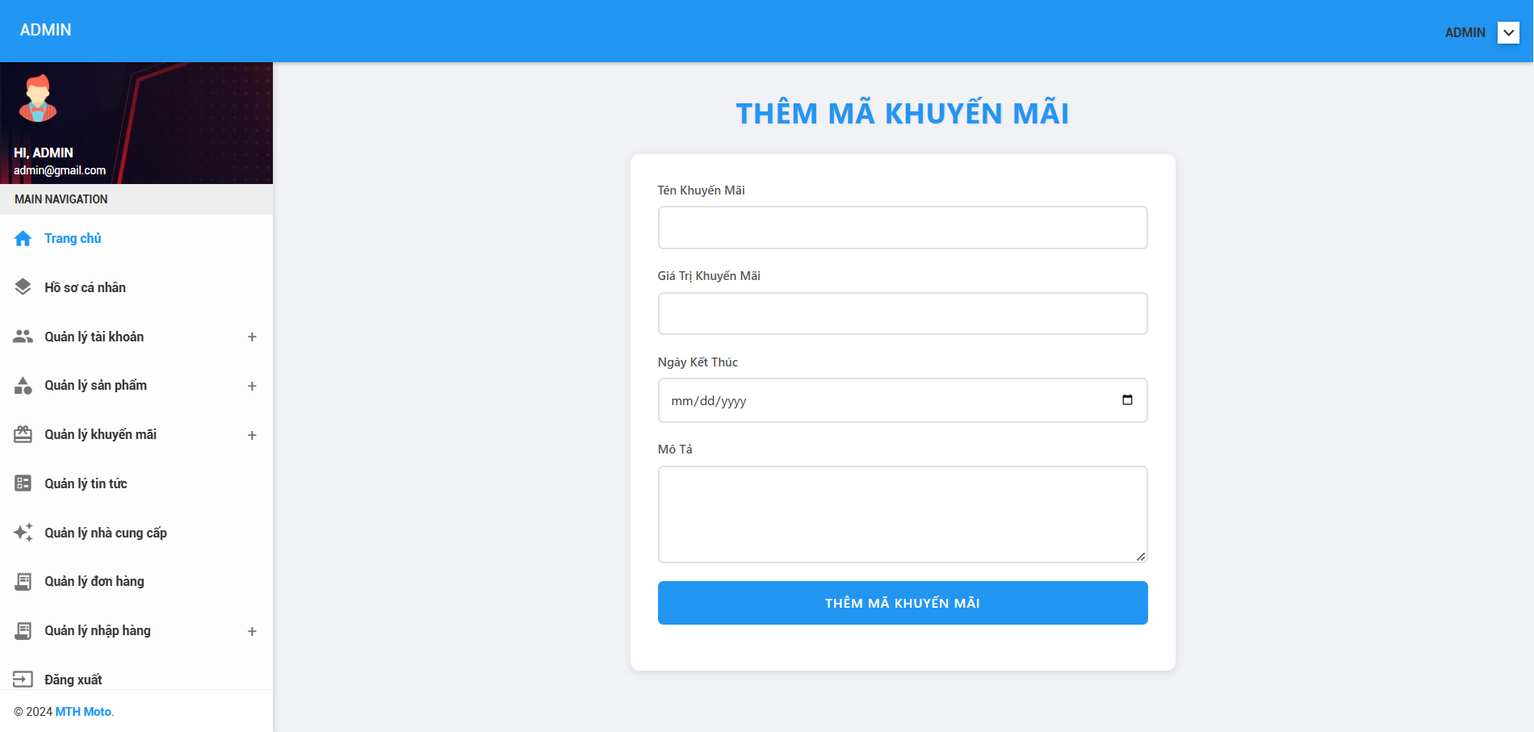
Hình 4.27. Trang quản lý mã khuyến mãi
Trang quản lý mã khuyến mãi: Người quản trị có thể tạo ra các mã và gửi mã đến email của khách hàng để khách hàng để khách hàng có thể sử dụng khuyến mãi vào sản phẩm khi mua.
- Trang quản lý tin tức
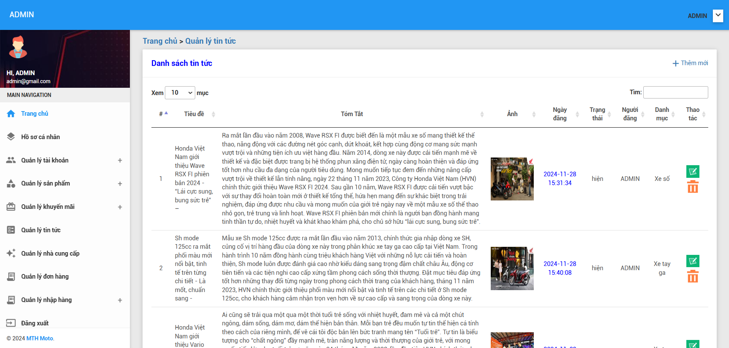
Hình 4.28. Trang quản lý tin tức
Trang quản lý tin tức: Người quản trị có thể thêm, chỉnh sửa hoặc xóa các bài viết của cửa hàng.

- Trang quản lý nhà cung cấp
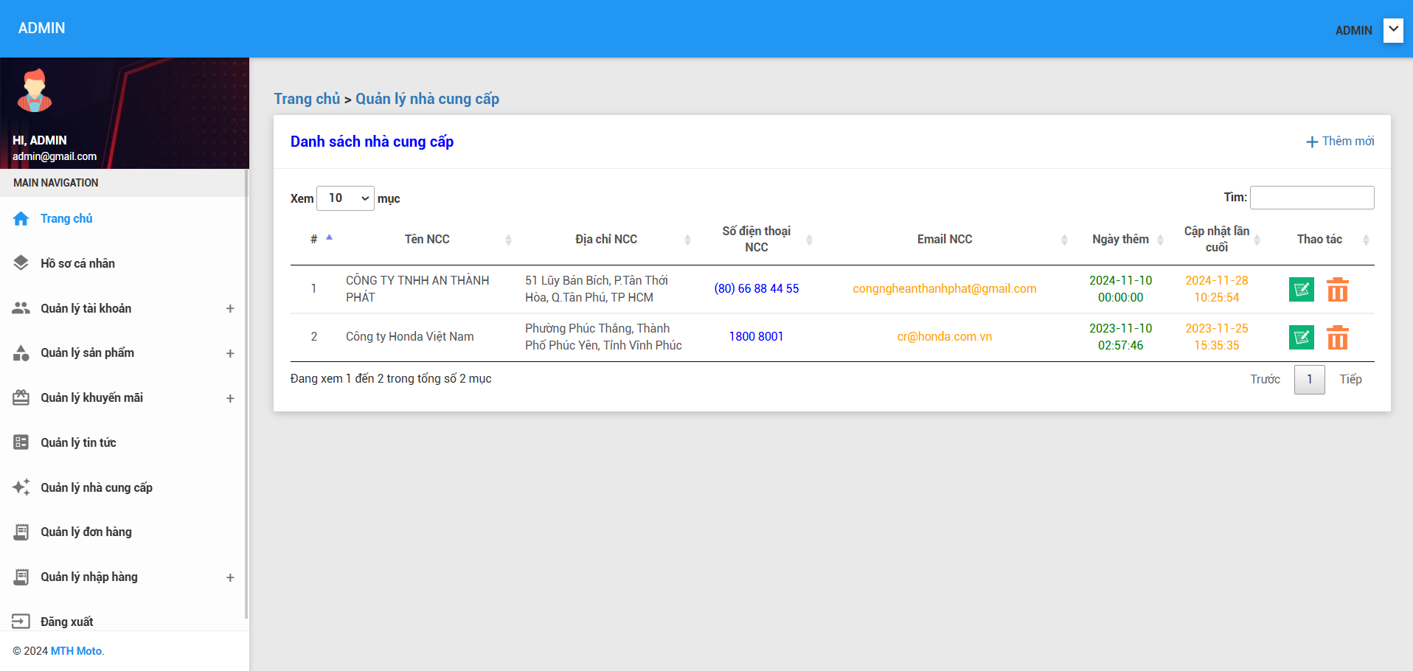
Hình 4.29. Trang quản lý nhà cung cấp
Trang quản lý nhà cung cấp: Người quản trị có thể thêm nhà cung cấp, cập nhật hoặc xóa nhà cung cấp.
- Trang quản lý đơn hàng
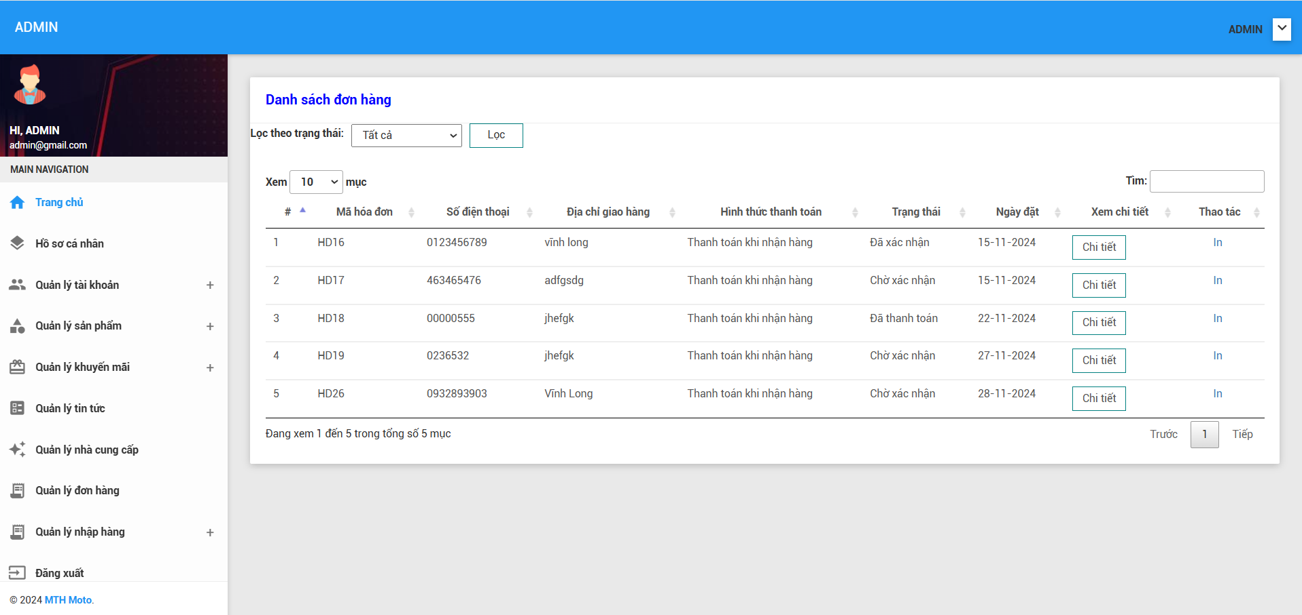
Hình 4.30. Trang quản lý đơn hàng
Trang quản lý đơn hàng: Người quản trị có thể xem chi tiết đơn hàng và có thể tiến hành xử lý đơn hàng cũng như cho phép in đơn hàng khi hoàn tất và cũng có thể xóa đơn hàng nếu cần thiết.

- Trang in hóa đơn
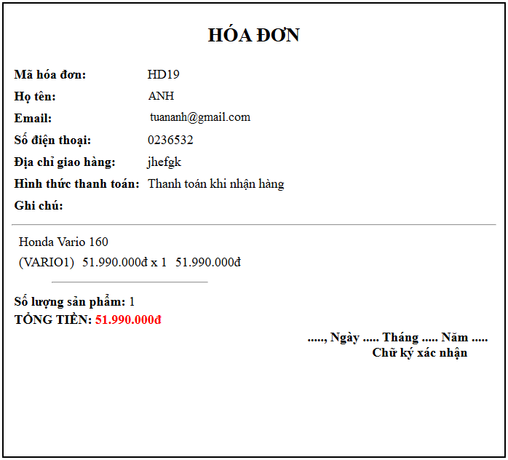
Hình 4.31. Trang in hóa đơn
Trang in hóa đơn: Khi nhấn vào nút in đơn hàng tại trang quản lý đơn hàng, lập tức sẽ in hóa đơn của khách hàng đã đặt mua sản phẩm.
- Trang quản lý nhập hàng
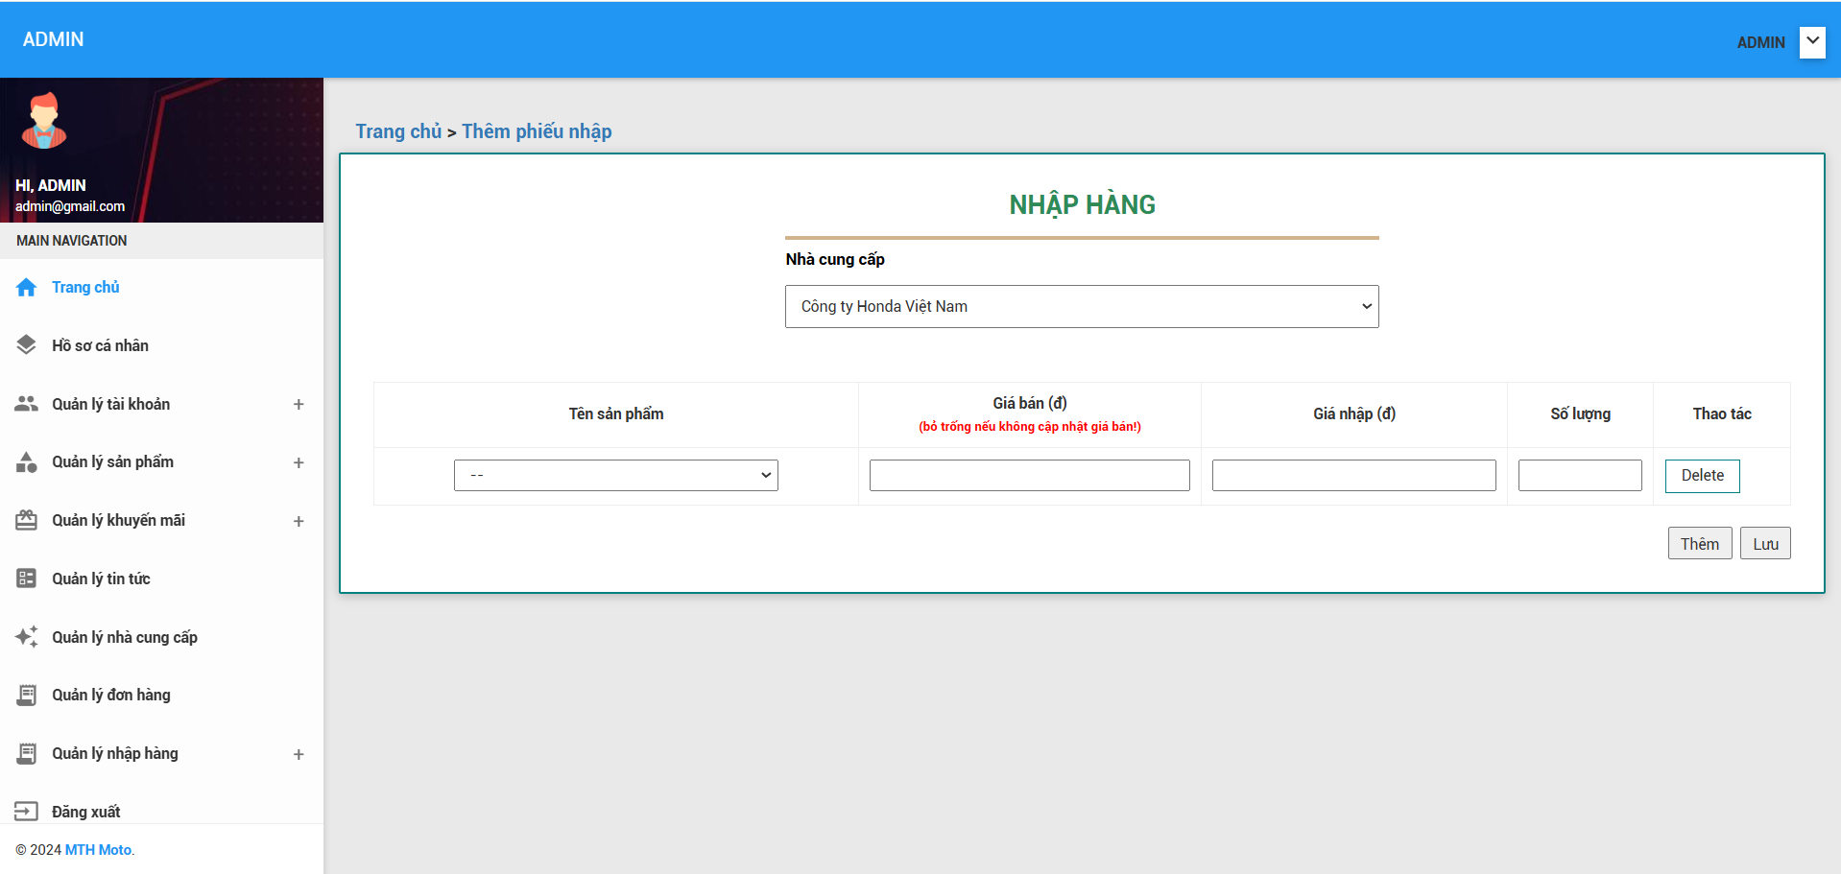
Hình 4.32. Trang quản lý nhập hàng
Trang quản lý nhập hàng: Cho phép người quản lý có thể nhập hàng từ các nhà cung cấp.
- Trang quản lý danh sách phiếu nhập
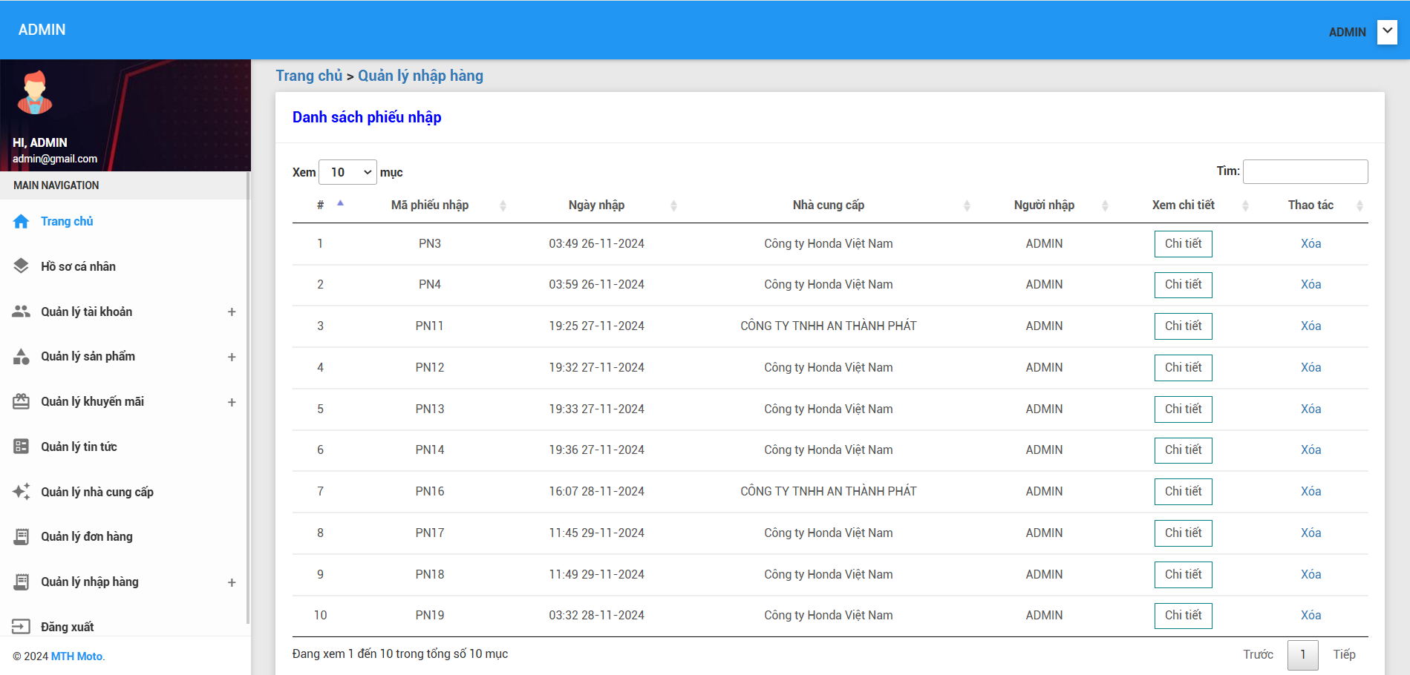
Hình 4.33. Trang quản lý danh sách phiếu nhập
Trang quản lý danh sách phiếu nhập: Người quản trị có thể xem thông tin chi tiết phiếu nhập và xóa phiếu nhập.
- Trang thông tin cá nhân của tài khoản Admin
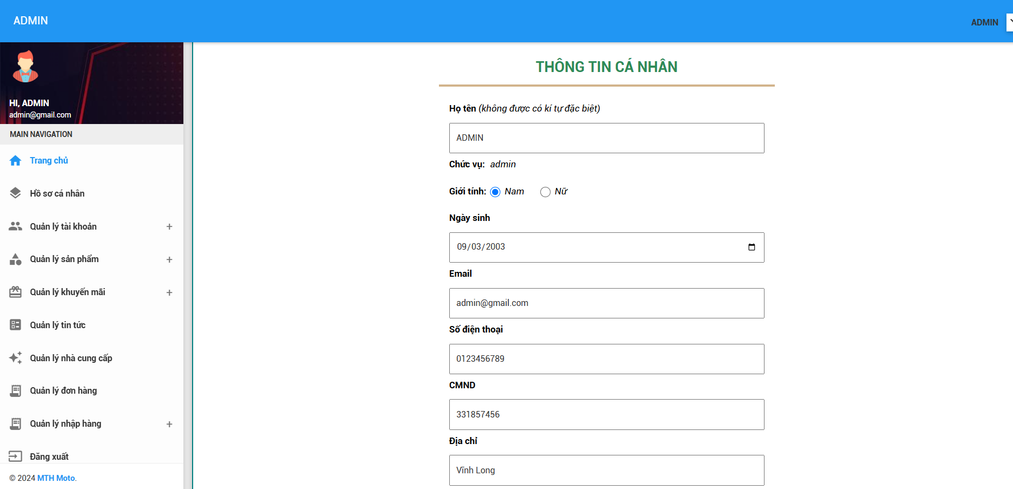
Hình 4.34. Trang thông tin các nhân của tài khoản Admin
Trang thông tin cá nhân: Cho phép người quản trị có thể xem và thay đổi thông tin cá nhân của mình.

CHƯƠNG 5: KẾT LUẬN VÀ HƯỚNG PHÁT TRIỂN

Kết luận

Ưu điểm
- Hoàn thành được mục tiêu ban đầu đặt ra là xây dựng một website bán xe máy trực tuyến, với các chức năng cơ bản cần thiết cho một website thương mại điện tử.
- Trang web cung cấp thông tin đa dạng về các dòng xe máy từ nhiều thương hiệu nổi tiếng, giúp người dùng dễ dàng lựa chọn sản phẩm phù hợp với nhu cầu và ngân sách.
- Giao diện được thiết kế thân thiện, đơn giản và dễ sử dụng, đảm bảo trải nghiệm tốt nhất cho người dùng trên cả máy tính và thiết bị di động.
- Cơ sở dữ liệu được xây dựng sát với thực tế, bao gồm thông tin chi tiết về sản phẩm, giá cả, hình ảnh và các đặc tính kỹ thuật.
- Trang web cũng tích hợp các chức năng cơ bản như tìm kiếm sản phẩm, xem chi tiết xe, thêm vào giỏ hàng và quản lý đơn hàng, đáp ứng nhu cầu cơ bản của người dùng.

Nhược điểm
- Một số tính năng chưa được tối ưu hóa như việc quản lý giỏ hàng, xử lý đơn hàng, hoặc hỗ trợ người dùng trong quá trình mua hàng.
- Website hiện tại chưa tích hợp phương thức thanh toán trực tuyến, gây hạn chế cho người dùng ở xa hoặc không muốn thanh toán trực tiếp.
- Chưa có tính năng so sánh chi tiết giữa các dòng xe để người dùng dễ dàng cân nhắc và lựa chọn.
- Không có kho hàng thực tế để lưu trữ và cung cấp xe máy, khiến website chỉ hoạt động như một trang trung gian kết nối khách hàng với nhà cung cấp.
- Hệ thống bảo mật chưa được kiểm thử toàn diện, cần cải thiện để bảo vệ thông tin khách hàng tốt hơn.

Hướng phát triển
- Nhóm sẽ tiếp tục nghiên cứu và phát triển thêm các tính năng nâng cao, nhằm biến website thành một trang thương mại điện tử chuyên nghiệp cho việc mua bán xe máy.
- Tích hợp chức năng thanh toán trực tuyến qua các cổng thanh toán phổ biến như thẻ tín dụng, ví điện tử và chuyển khoản ngân hàng, nhằm mang đến sự tiện lợi và tin cậy cho khách hàng.
- Xây dựng một hệ thống quản lý kho hàng chuyên nghiệp, tiến hành mở kho hàng để có thể nhập và lưu trữ các dòng xe phổ biến, giúp việc cung cấp sản phẩm trở nên linh hoạt và nhanh chóng hơn.
- Phát triển tính năng so sánh sản phẩm chi tiết, cho phép người dùng so sánh thông số kỹ thuật, giá cả và đánh giá của các dòng xe khác nhau để đưa ra quyết định mua sắm chính xác hơn.
- Tăng cường bảo mật cho website bằng cách áp dụng các giao thức mã hóa dữ liệu và hệ thống xác thực hai lớp để bảo vệ thông tin cá nhân và tài khoản của khách hàng.
- Đẩy mạnh hoạt động quảng bá website trên các nền tảng mạng xã hội và công cụ tìm kiếm, thu hút thêm lượng khách hàng tiềm năng và mở rộng phạm vi hoạt động.
- Nhóm sẽ hướng tới việc xây dựng các chính sách hậu mãi như bảo hành, đổi trả và hỗ trợ kỹ thuật, nhằm tạo sự hài lòng và niềm tin lâu dài với khách hàng.

DANH MỤC TÀI LIỆU THAM KHẢO
[2] Giới thiệu về ASP.NET Core. https://bizflycloud.vn/tin-tuc/aspnet-la-gi-20181113153527162.htm [ 8/11/2024].
[3] Giới thiệu về MVC Core. https://viblo.asia/p/tat-tan-tat-ve-mo-hinh-mvc-Rk74avjAJeO [ 8/11/2024].
[4] Giới thiệu về SQL. https://topdev.vn/blog/sql-la-gi/. [ 8/11/2024].
[5] Giới thiệu về HTML. https://vi.wikipedia.org/wiki/HTML . [ 15/11/2024].
[5] Giới thiệu về CSS. https://topdev.vn/blog/css-la-gi/ . [ 15/11/2024].
[5] Giới thiệu về JavaCript. https://wiki.matbao.net/javascript-la-gi-hoc-lap-trinh-javascript-ngon-ngu-cua-tuong-lai/?gad_source=1&gclid=Cj0KCQiAuou6BhDhARIsAIfgrn63WDJhbQ2Ab6v2p_dAA2M2CySGFcPU4CGUxLzLO_nyOXL1XJVUf74aAlbREALw_wcB .
[ 15/11/2024].
[5] Giới thiệu về Bootstrap. https://vi.wikipedia.org/wiki/HTML . [ 15/11/2024].

PHỤ LỤC

